1. Luật chơi:

* Cách chơi, luật chơi game rất đơn giản hãy giúp con chim bay được thật xa để ghi càng nhiều điểm càng tốt mỗi khi chú chim bay qua 1 cặp ống khói thì sẽ được cộng 1 điểm và điểu khiển chú chim lên xuống bằng phím Space (mỗi khi bấm phím thì chú chim sẽ bay hướng lên trời) sao cho chú chim luồng qua được các kẽ hở giữa các ống khói một cách mượt mà và đặc biệt không được để chim va vào ống khói hay rớt xuống mặt đất nếu không chú chim sẽ chết và bắt đầu lại cùng với số điểm mới.

TẠO CSDL TRONG SQL SERVER

1. Mô tả CSDL:

* Tên CSDL: **Game1**

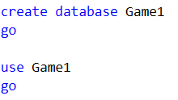

Hình 1: Tạo CSDL.

* Có 3 bảng dữ liệu:
* Bảng **ROLES:** Gồm 2 cột là RoleID kiểu int (là khoá chính) và sẽ có 2 kiểu số được truyền vào là 0 và 1, cột RoleName kiểu Nvarchar.

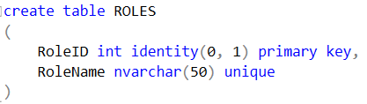

Hình 2: Tạo table Roles.

* Bảng **USERS**: Gồm có 4 cột là UserID (khoá chính), Name, Pass, cả 3 cột đều là kiểu Nvarchar và 1 khoá ngoại RoleID kiểu int của bảng ROLES.

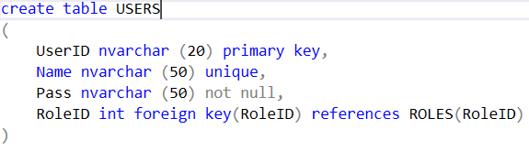

Hình 3: Tạo table Users.

* Bảng **RESULTS**: Gồm có 4 cột là ResultID (khoá chính, kiểu Int), TimeResult (kiểu Datetime), UserMark (kiểu Int), UserID (khoá ngoại, kiểu Nvarchar).

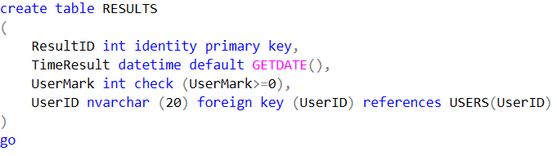

Hình 4: Tạo table Results.

* Sơ đồ Database Diagram

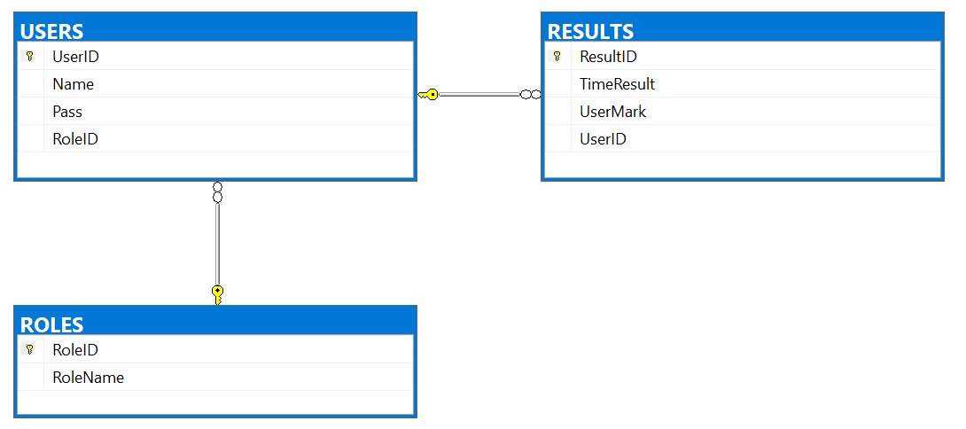

Hình 5: Sơ đồ Database Diagram của CSDL Game1.

* 1. Stored Procedure 1:
* Stored Procedure **ThemUser**: Sẽ quản lý việc toàn vẹn dữ liệu cho việc đăng kí tài khoản mới, đảm bảo thông tin không bị trùng lặp, và sẽ xuất ra các thông báo cho người dùng.
* Tham số đầu vào sẽ là: tên đăng nhập, tên tài khoản, mật khẩu và loại tài khoản là người chơi hay người quản trị .
* Tham số đầu ra là xuất thông báo thông tin đã đăng kí thành công hoặc báo lỗi cho người dùng tuỳ từng trường hợp.
* Chức năng xử lý: Thêm 1 tài khoản mới vào Database.

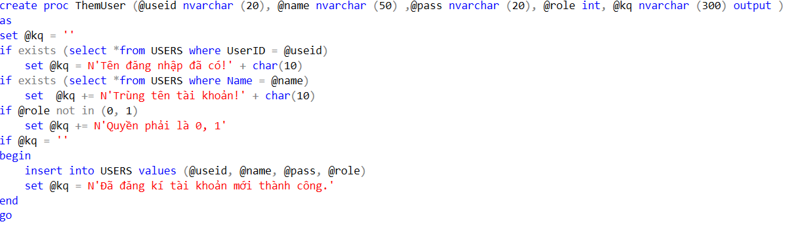

Hình 6: Stored Procedure ThemUser.

* 1. Stored Procedure 2:
* Stored Procedure ThemResult: Sẽ quản lý việc toàn vẹn dữ liệu cho việc ghi số điểm sau mỗi lần chơi của người chơi xuống CSDL được quản lý bằng tên đăng nhập của người chơi đó.
* Tham số đầu vào sẽ là: điểm của lần chơi đó, tên đăng nhập.
* Tham số đầu ra là: Thông báo đã ghi lịch sử lượt chơi hoặc là thông báo lỗi tuỳ từng trường hợp.
* Chức năng xử lý là ghi điểm xuống Database.

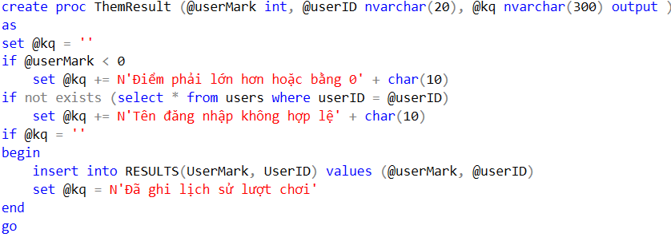

Hình 7: Stored Procedure ThemResult.

* 1. Stored Procedure 3:
* Stored Procedure UpdateUser: Sẽ quản lý việc toàn vẹn dữ liệu cho việc sửa dữ liệu, update tài khoản cho người dùng (update tên tài khoản mới, mật khẩu mới)
* Tham số đầu vào sẽ là: tên đăng nhập, tên tài khoản, mật khẩu và loại tài khoản.
* Tham số đầu ra là: Thông báo đã cập nhật thành công hoặc là thông báo lỗi tuỳ từng trường hợp.
* Chức năng xử lý là cập nhập thông tin mới cho dữ liệu ở Database.

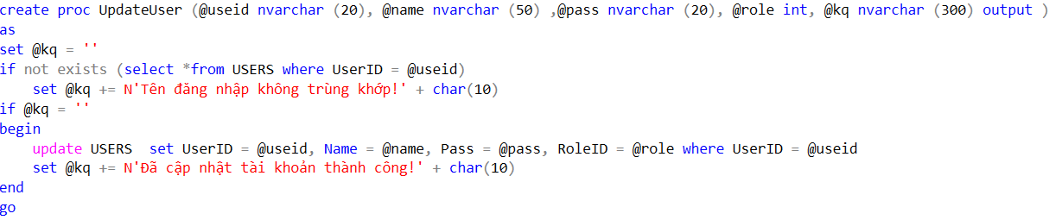

Hình 8: Stored Procedure UpdateUser.

* 1. Stored Procedure 4:
* Stored Procedure **ThemAccount:** Có chức xử lý và tham số giống tương tự như Stored Procedure **ThemUser**.

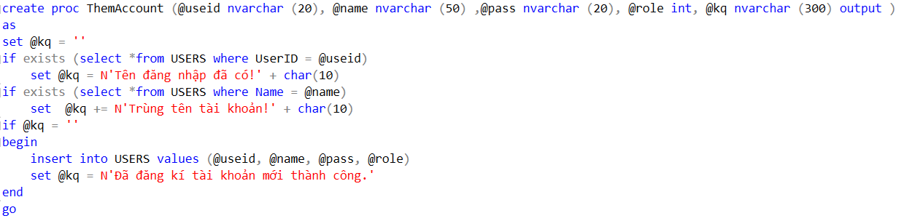

Hình 9: Stored Procedure ThemAccount.

* 1. Stored Procedure 5:
* Stored Procedure **UpdateAccountAdmin:** Có chức xử lý và tham số giống tương tự như Stored Procedure **UpdateUser.**

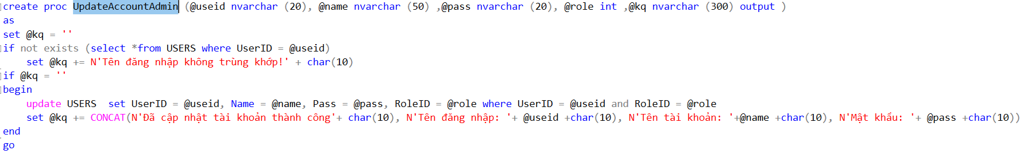

Hình 10: Stored Procedure UpdateAccountAdmin.

* 1. Stored Procedure 6:
* Stored Procedure DeleteAccountAdmin: Sẽ quản lý việc toàn vẹn dữ liệu cho việc xoá dữ liệu, xoá tài khoản cho người dùng và quản trị viên.
* Tham số đầu vào sẽ là: tên đăng nhập, tên tài khoản, mật khẩu và loại tài khoản.
* Tham số đầu ra là: Thông báo đã xoá thành công hoặc là thông báo lỗi tuỳ từng trường hợp.
* Chức năng xử lý là xoá thông tin dữ liệu tài khoản ở Database.

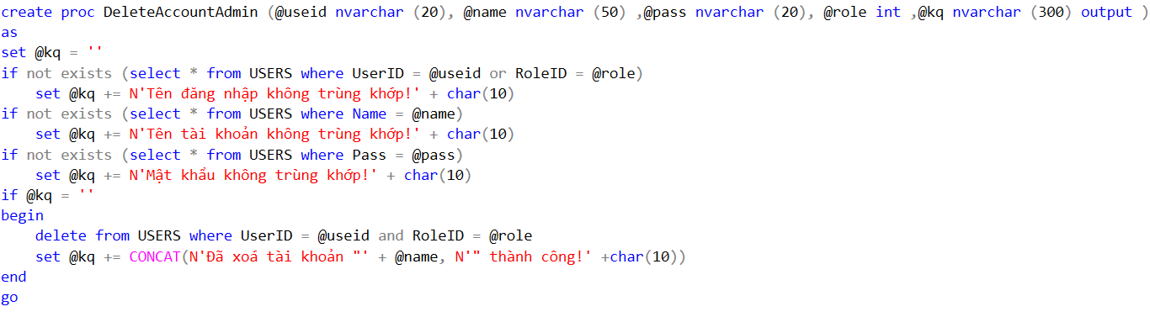

Hình 11: Stored Procedure DeleteAccountAdmin.

XÂY DỰNG GAME PLAPPY BIRD

1. **Giao diện game:** 
   1. Giao diện:

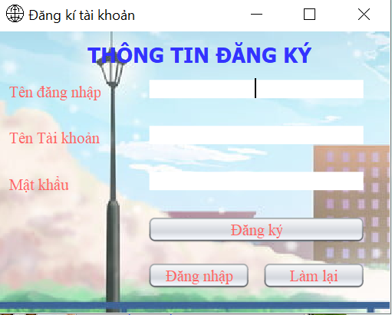

Hình 12: Khung đăng kí tài khoản người chơi.

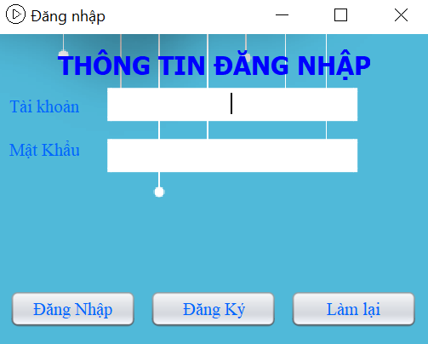

Hình 13: Khung đăng nhập.

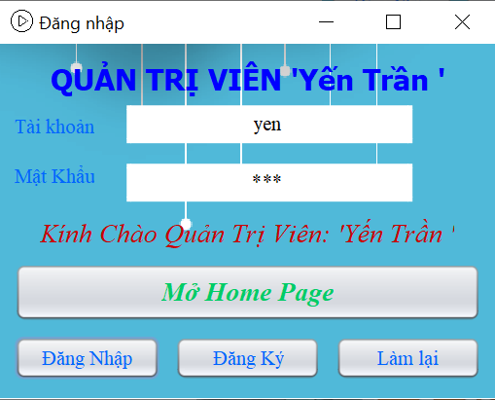

Hình 14: Khung đăng nhập.

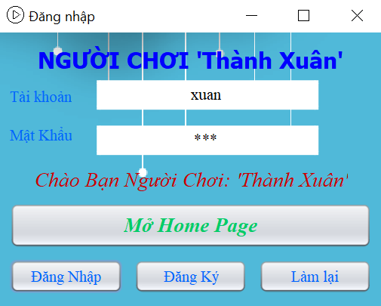

Hình 15: Khung đăng nhập.

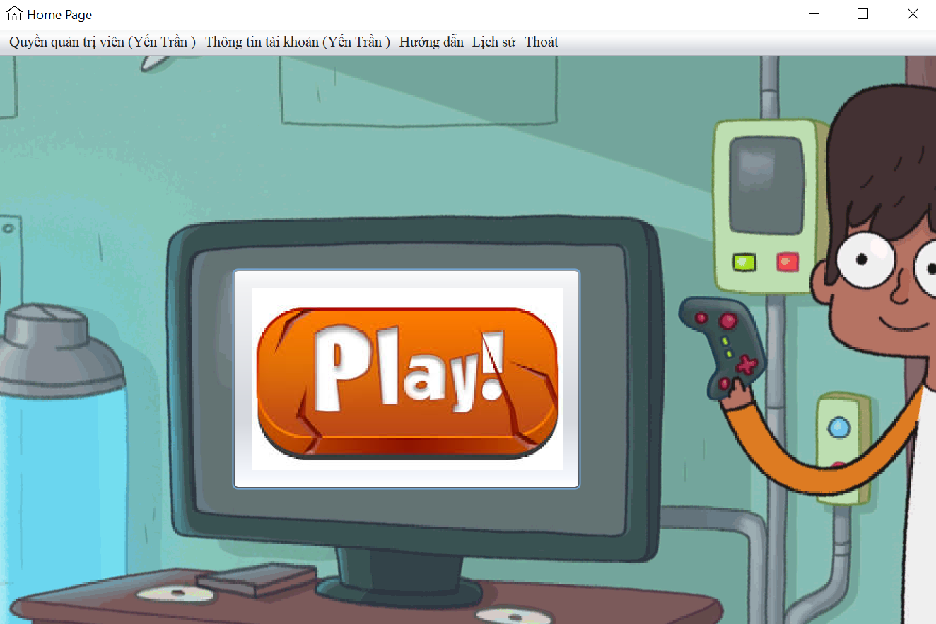

Hình 16: Trang chủ đối với tài khoản là quản trị viên.

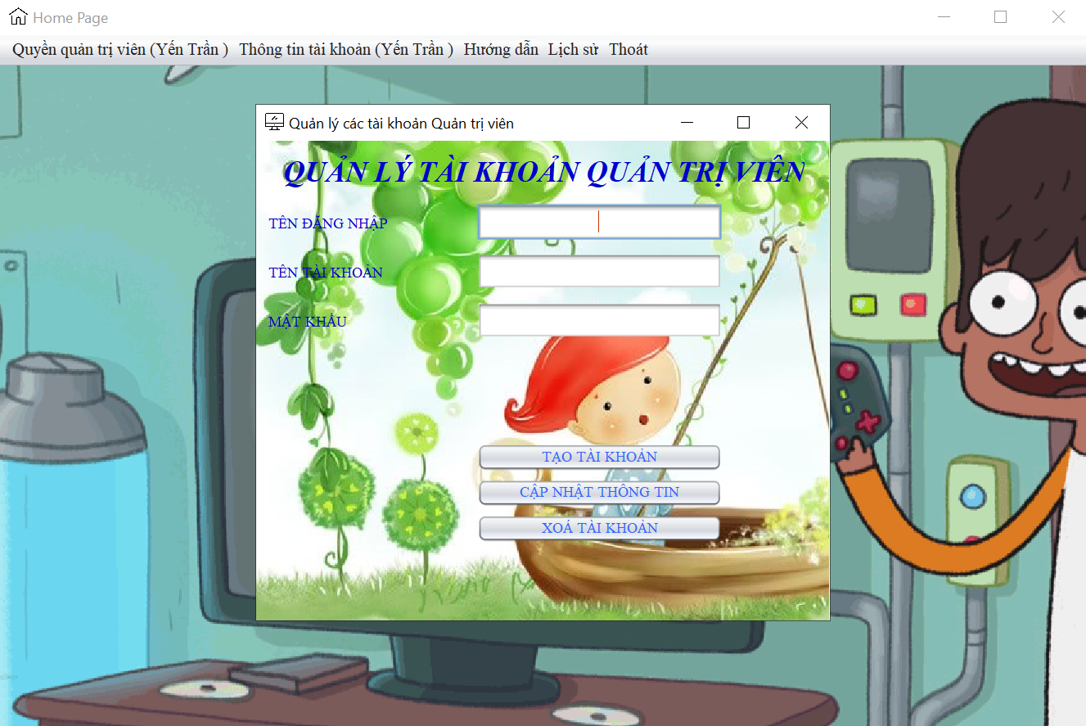

Hình 17: Khung quản lý tài khoản quản trị viên.

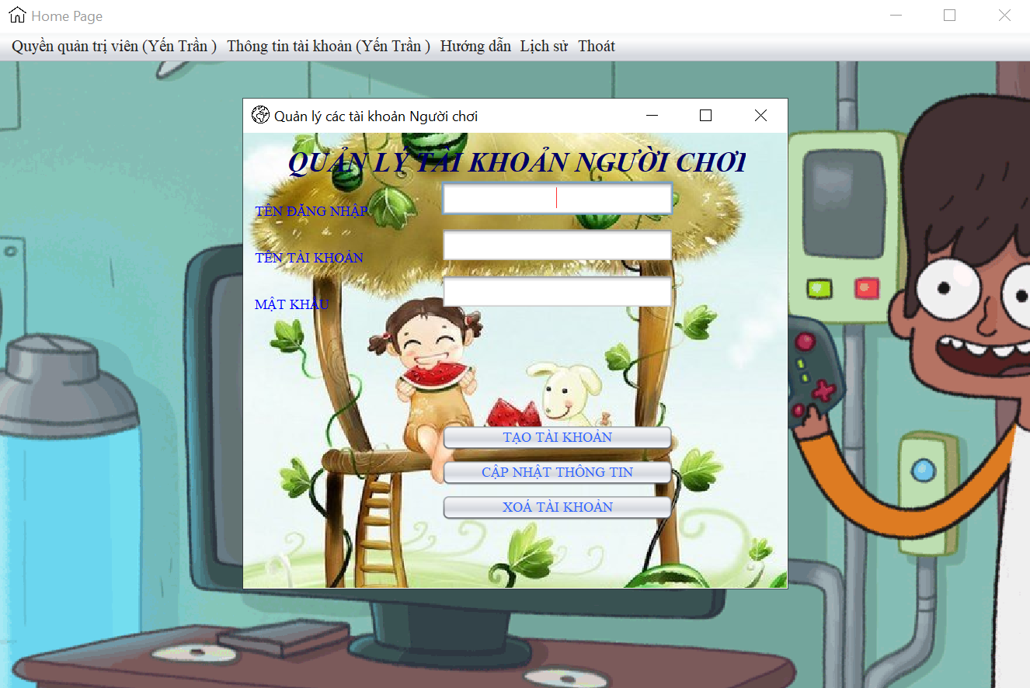

Hình 18: Khung quản lý tài khoản người chơi.

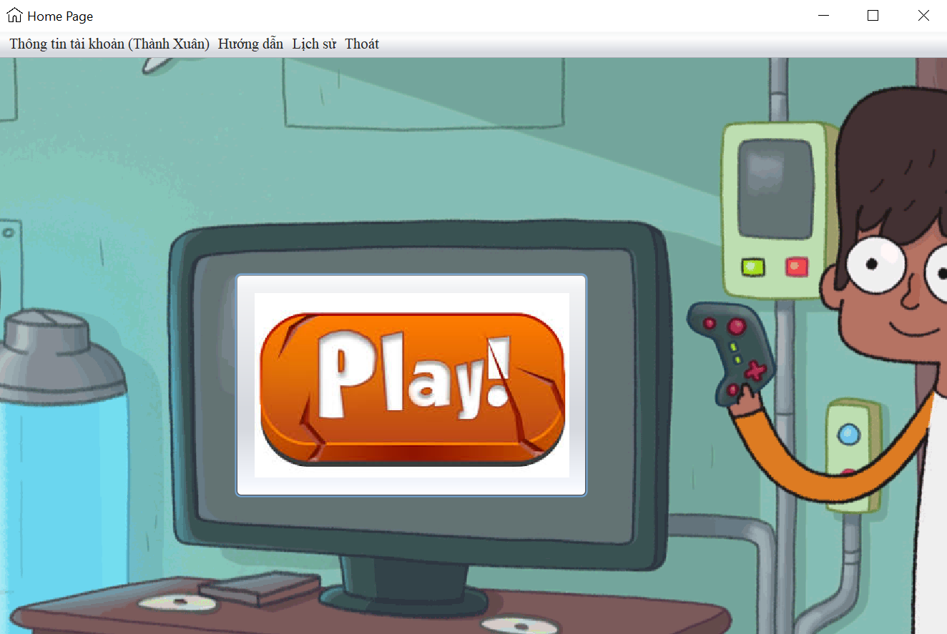

Hình 19: Trang chủ đối với tài khoản là người chơi.

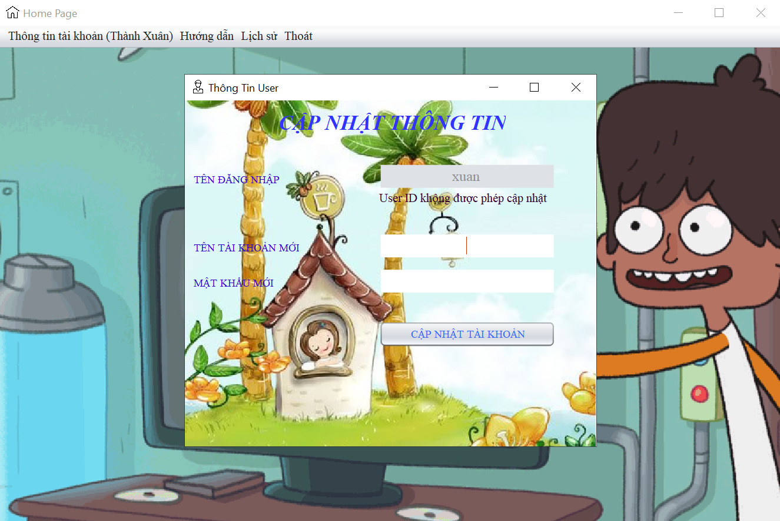

Hình 20: Khung cập nhật tài khoản cho người chơi.

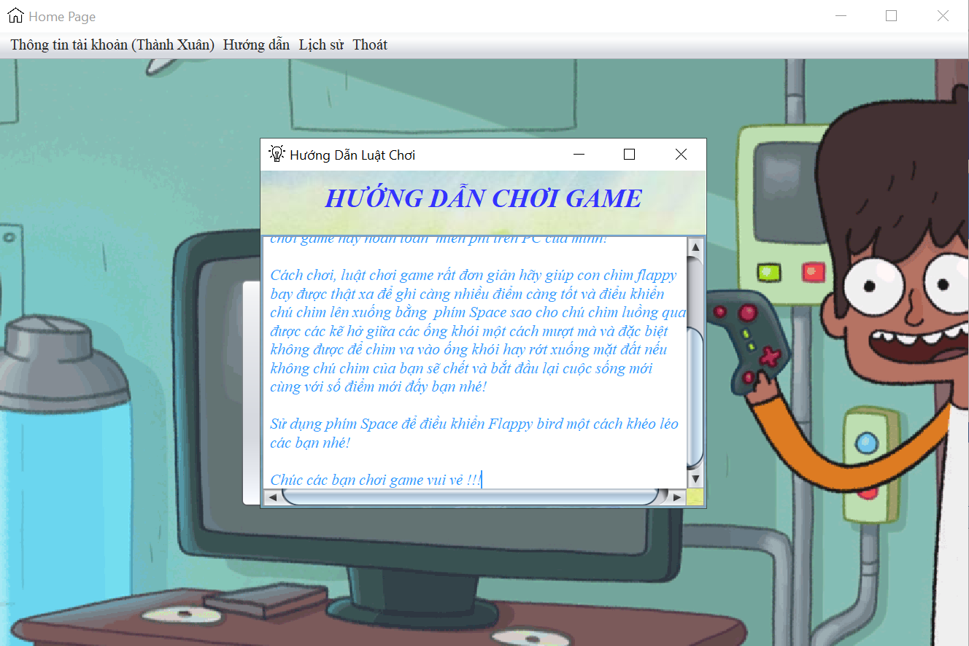

Hình 21: Khung hướng dẫn phổ biến quy luật chơi game .

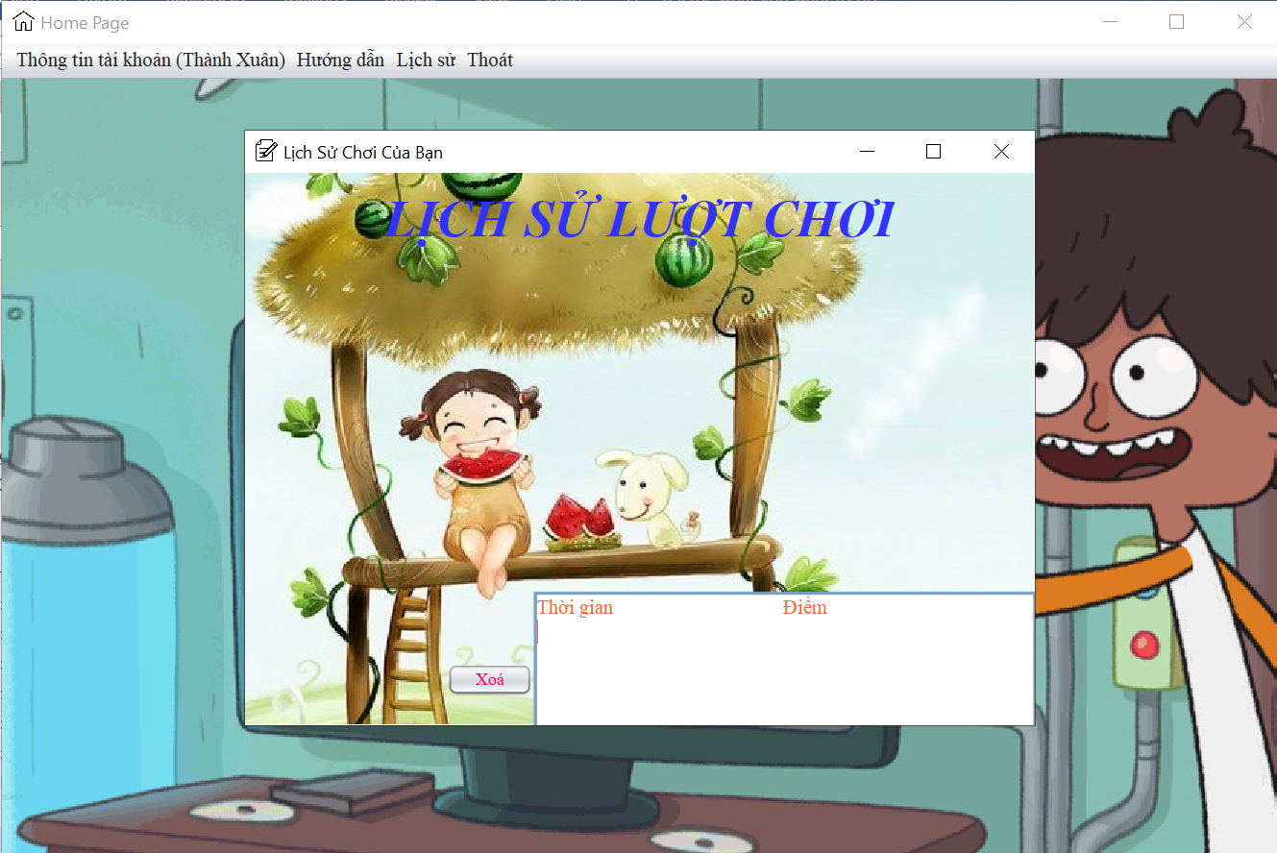

Hình 22: Khung lịch sử chơi game của cá nhân.

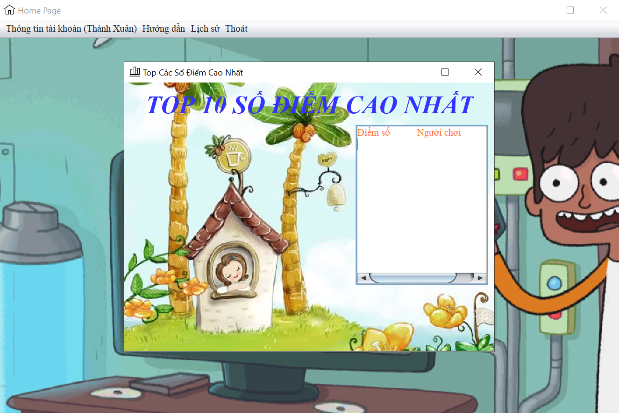

Hình 23: Khung lịch sử top các số điểm cao nhất.

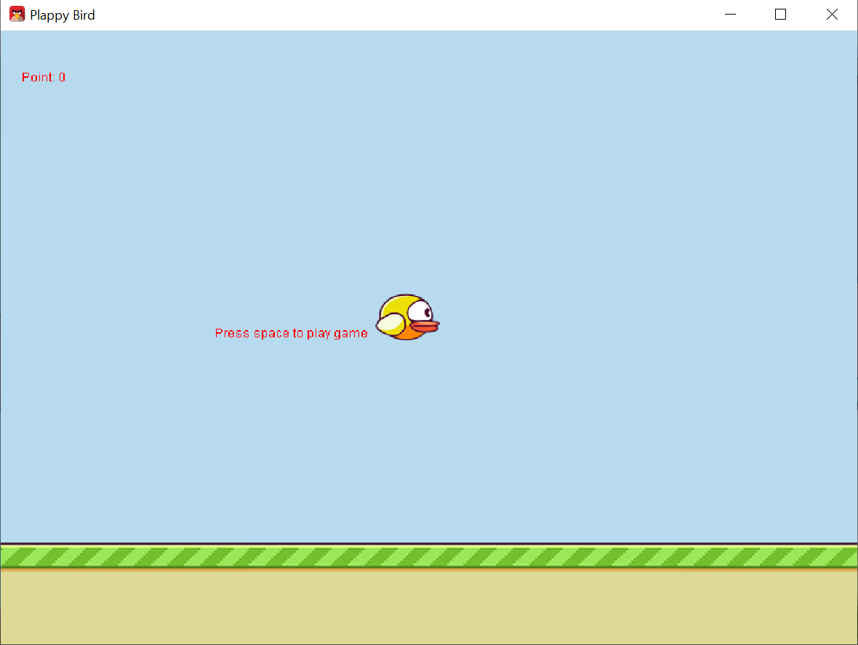

Hình 24: Khung giao diện chơi Game.

* + 1. Mô tả:
* Khi đăng nhập thì chúng ta phải đăng nhập thông tin vào ô tài khoản và mật khẩu, phải điền đúng tài khoản và mật khẩu nếu không sẽ bị báo lỗi.

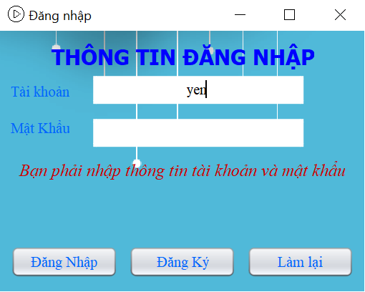

Hình 25: Thông báo lỗi vì không nhập thông tin.

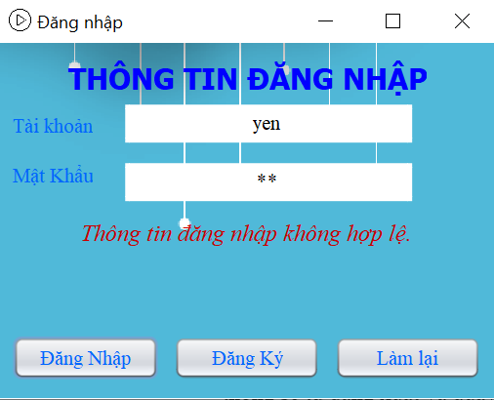

Hình 26: Thông báo lỗi vì nhập thông tin không đúng.

* Nếu nhập sai thông tin có thể nhấn nút làm lại: sau khi nhất nút thì khung đăng nhập và mật khẩu sẽ trống hoàn toàn và con trỏ sẽ nằm ngay ô tài khoản để cho chúng ta dễ nhập liệu. Nếu chúng ta đã đăng nhập mà nhấn nút làm lại thì hệ thống sẽ tự đăng xuất và quay lại ô nhập tài khoản để chúng ta đăng nhập lại từ đầu.
* Nếu nhấn nút Đăng kí thì thì hệ thống sẽ hiển thị 1 khung đăng kí tài khoản mới và ẩn khung đăng nhập đi: tại đây chúng ta có thể tạo 1 tài khoản người chơi mới để đăng nhập vào, nếu thiếu thông tin ở mục nào đó hay là nhập sai thông tin, thông tin không hợp lệ thì hệ thống sẽ hiển thị thông báo.

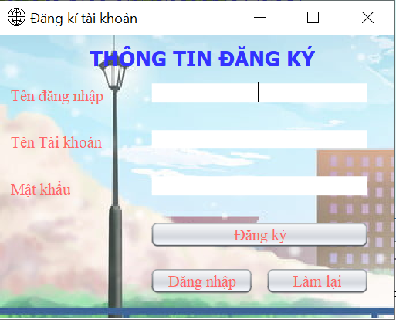

Hình 28: Khung đăng kí tài khoản mới.

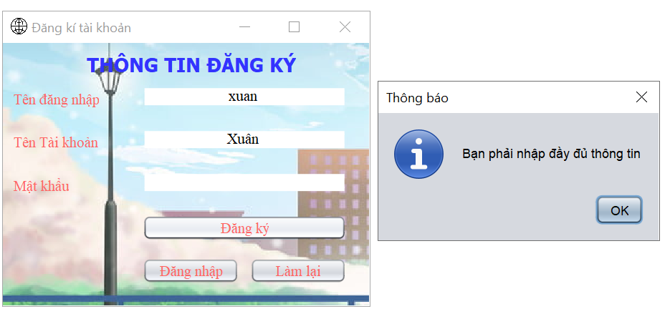

Hình 29: Thông báo nếu nhập thiếu thông tin.

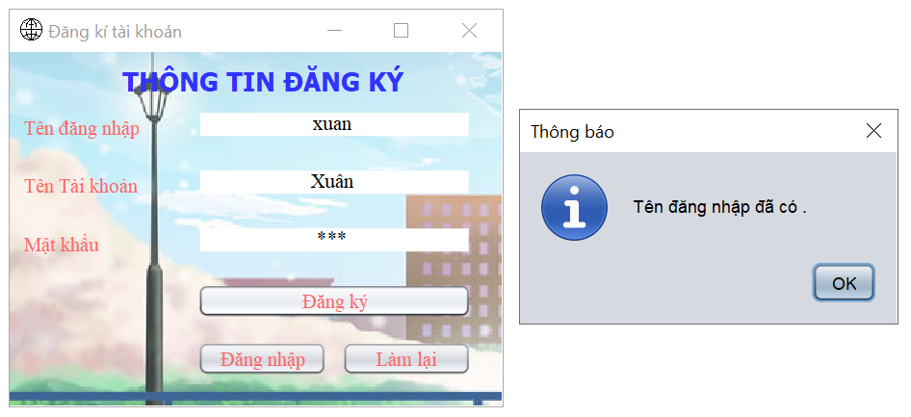

Hình 30: Thông báo nếu nhập sai hoặc trùng thông tin.

* Khung đăng kí tài khoản còn có nút làm lại: nếu nhấn nút này thì mọi thông tin trong các ô nhập liệu này sẽ xoá hết và con trỏ sẽ nằm ở mục nhập tên đăng nhập cho tiện việc nhập liệu.
* Khung đăng kí tài khoản cũng còn có nút đăng nhập: nếu nhấn nút này thì khung đăng kí sẽ đóng lại và hiển thị khung đăng nhập lên và chúng ta có thể đăng nhập tài vừa mới đăng kí hay tài khoản đã có trước đó cho tiện mà không cần phải xoá khung đăng kí đi rồi phải mở lại khung đăng nhập nữa.
* Sau khi nhập thông tin đăng nhập và tài khoản thành công thì khung đăng nhập sẽ hiển thị lời chào và hiển thị nút mở trang chủ (Home Page)
* Lời chào và giao diện sẽ hiển thị khác nhau đối với tài khoản quản trị viên và người chơi.

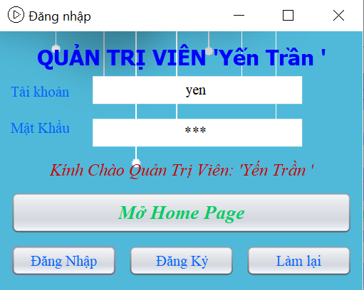

Hình 31: Khung đăng nhập sau khi đăng nhập vào.

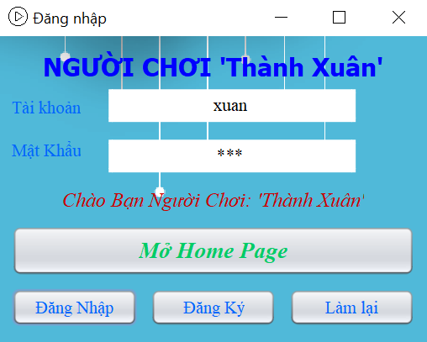

Hình 32: Khung đăng nhập sau khi đăng nhập vào.

* Sau khi nhấn vào nút Mở Home Page thì hệ thống sẽ hiển thị lên giao diện trang chủ.
* Trang chủ cũng sẽ hiển thị thanh menu khác nhau đối với tài khoản quản trị viên và người chơi.

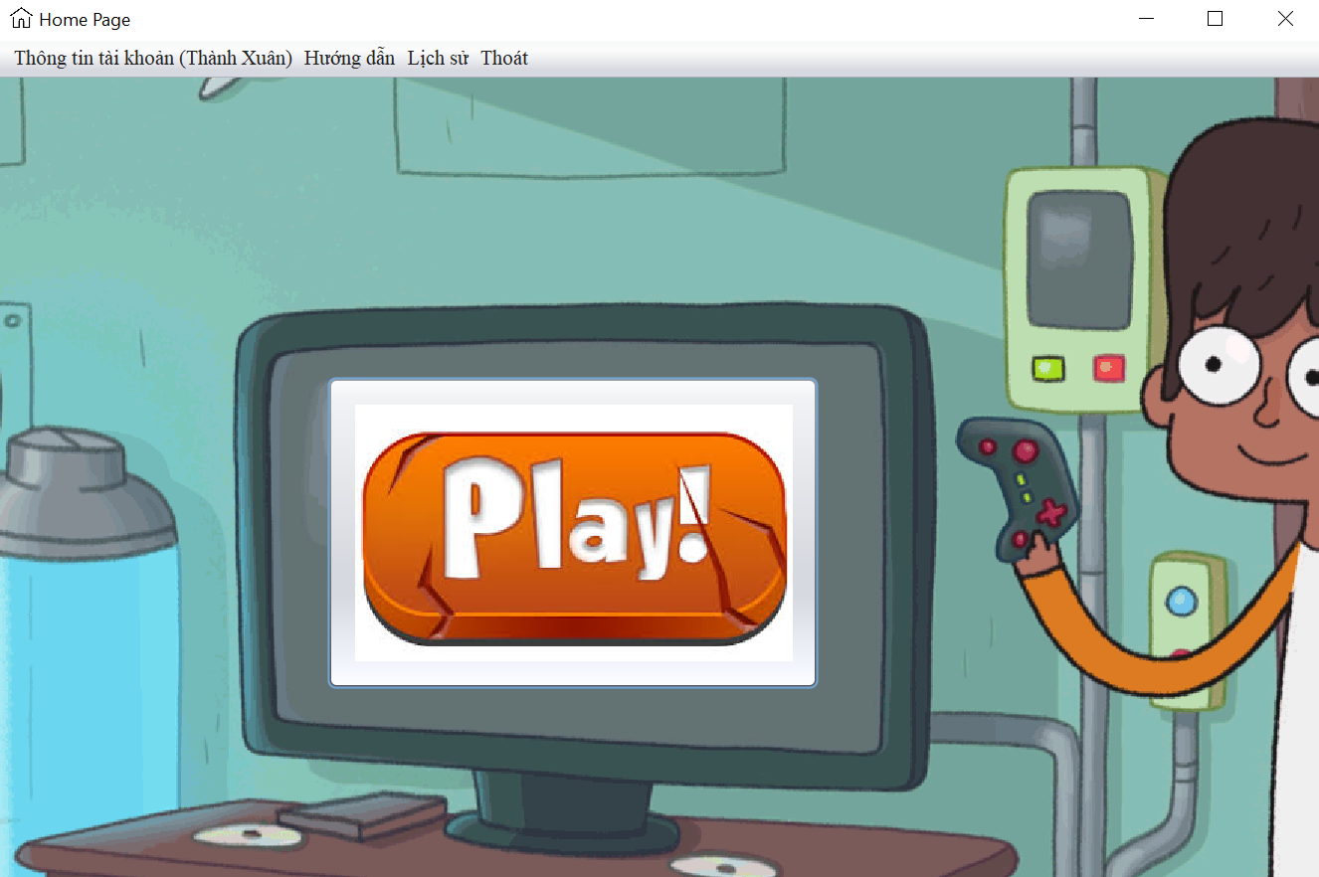

Hình 33: Giao diên trang chủ (Home Page) của tài khoản người chơi.

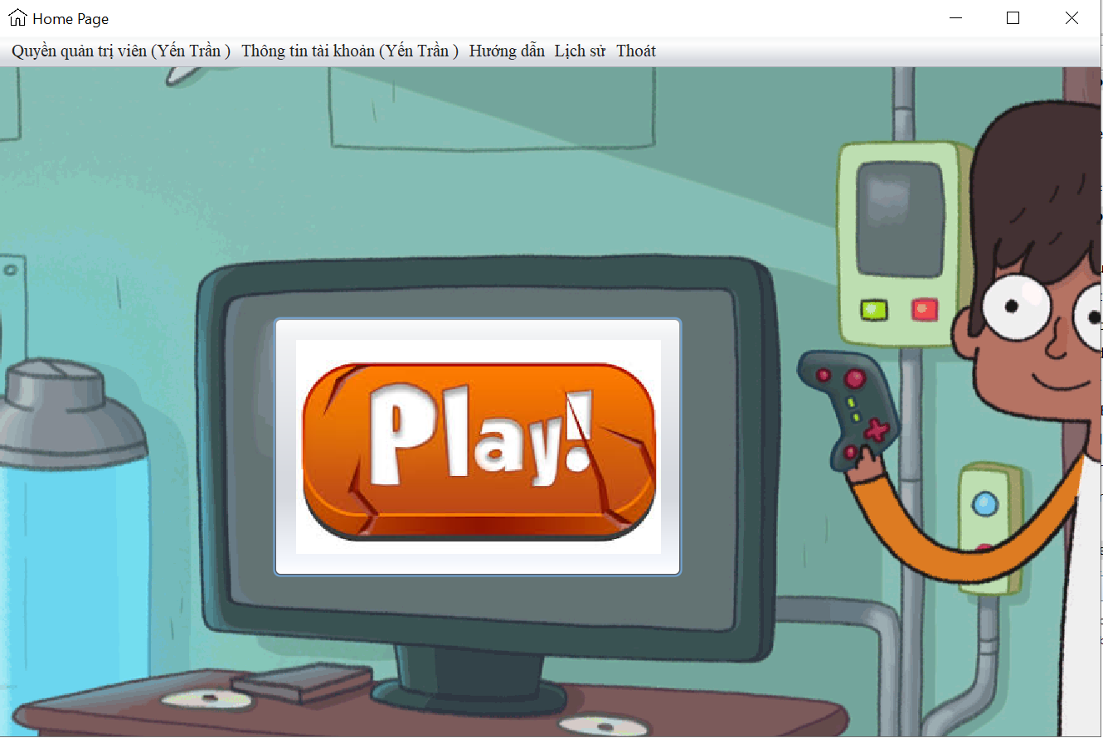

Hình 34: Giao diên trang chủ (Home Page) của tài khoản quản trị viên.

* Giao diện trang chủ (home page) sẽ bao gồm:
* Nút chơi game (Play Game): Nếu nhấn vào nút play trong màn hình tivi thì sẽ xuất hiện ra 1 màn hình chơi game và chúng ta có thể chơi game trên màn hình này.

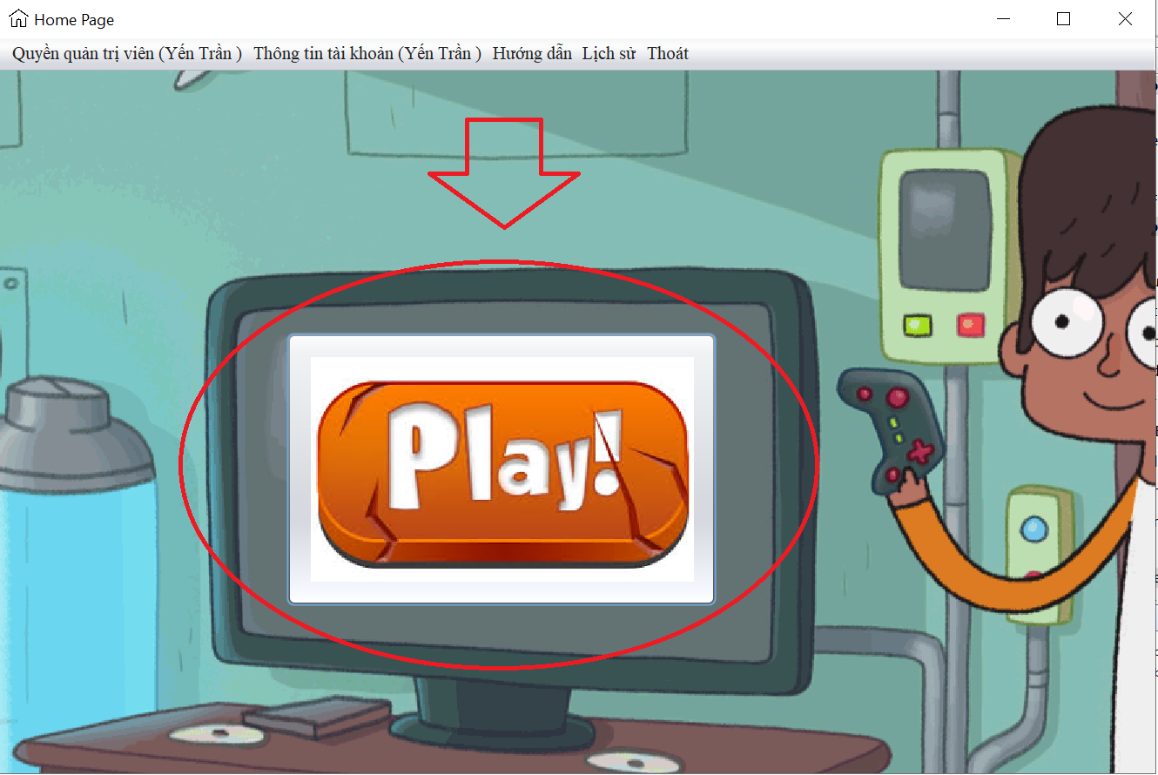

Hình 35: Nút Play Game được khoanh tròn.

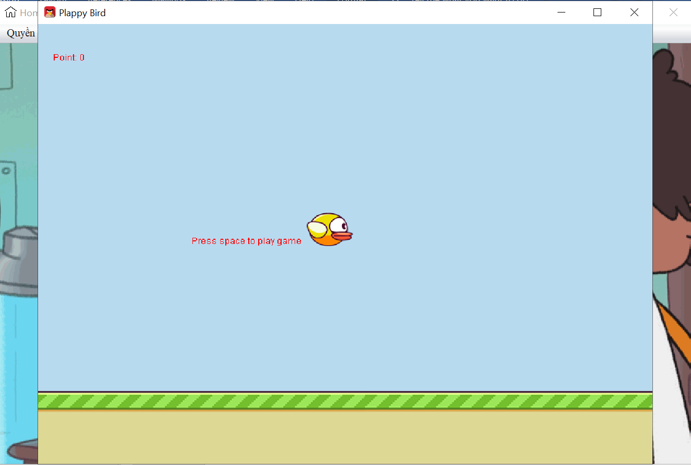

Hình 36: Khung chơi game xuất hiện sau khi bấm vào nút Play

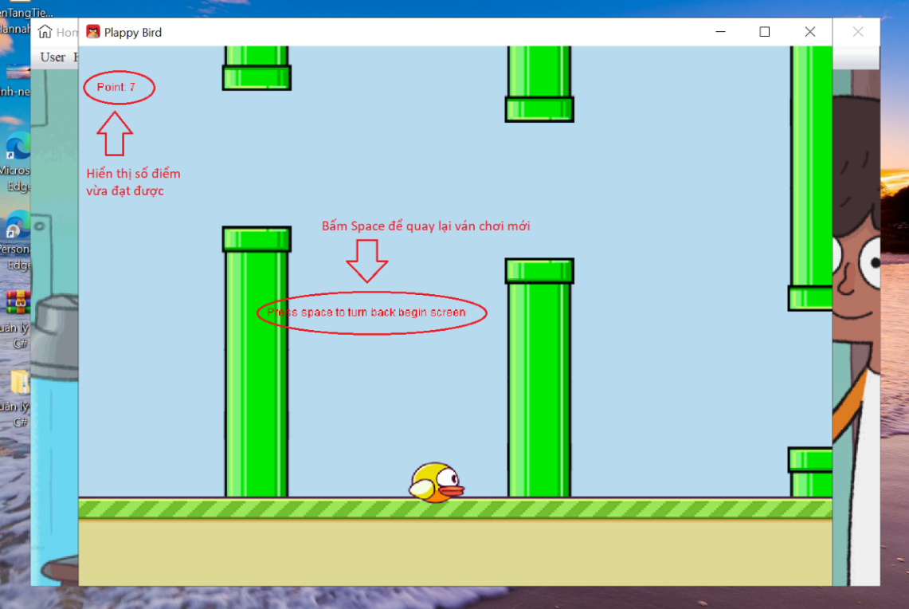

Hình 37: Hiển thị điểm và chú thích trong khung chơi game.

* Thanh menu: bao gồm các tuỳ chọn như Quyền quản trị viên, Thông tin tài khoản, Hướng dẫn, Lịch sử, Thoát đối với tài khoản quản trị viên.
* Thanh menu: bao gồm các tuỳ chọn như Thông tin tài khoản, Hướng dẫn, Lịch sử, Thoát đối với tài khoản người chơi.
* Ngoại trừ tài khoản người chơi không được sử dụng chức năng quyền quản trị viên trên thanh menu thì các chức năng còn lại trên thanh menu đều có thể sử dụng và có chức năng giống nhau giữa hai loại tài khoản.

Trong mục tuỳ chọn Thông tin tài khoản trên menu khi rê chuột vào thì sẽ hiển thị mục Thông tin cá nhân chúng ta có thể thay đổi, update tên tài khoản và mật khẩu của mình.

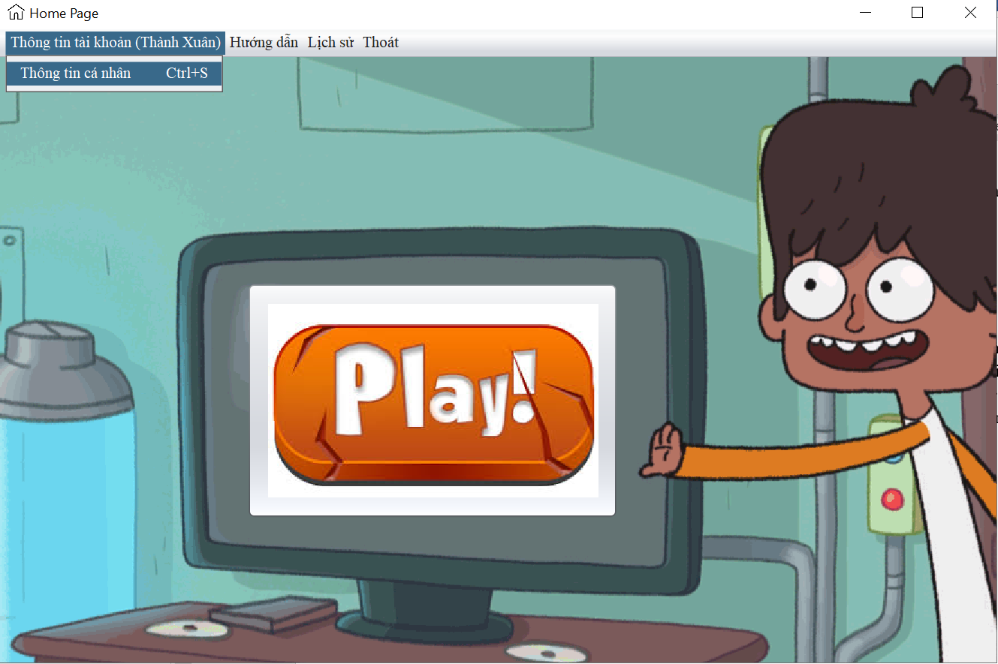

Hình 38: Hiển thị mục thông tin User.

Trong khung thông tin user ta sẽ được cập nhật tài khoản của mình, con trỏ sẽ nháy ngay ô đầu tiên cho chúng ta, nếu bạn nhập sai hoặc thiếu thông tin thì sẽ có thông báo xuất hiện, còn nếu quá trình cập nhật thành công thì sẽ có thông báo đã cập nhật thành công kèm theo thông tin mình vừa mới được cập nhật.

ở chức năng thông tin user thì loại tài khoản là quản trị viên hay người chơi đều có chức năng xử lý giống nhau đó là cập nhật thông tin tài khoản của mình đang được đăng nhập trên hệ thống.

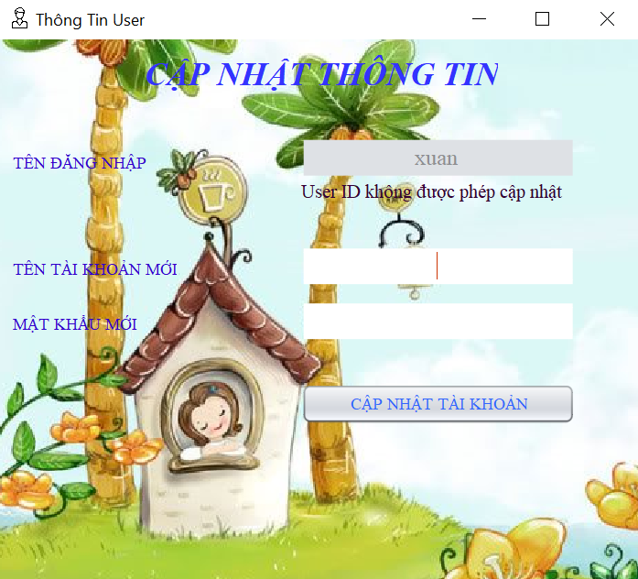

Hình 38: Khung Thông tin User.

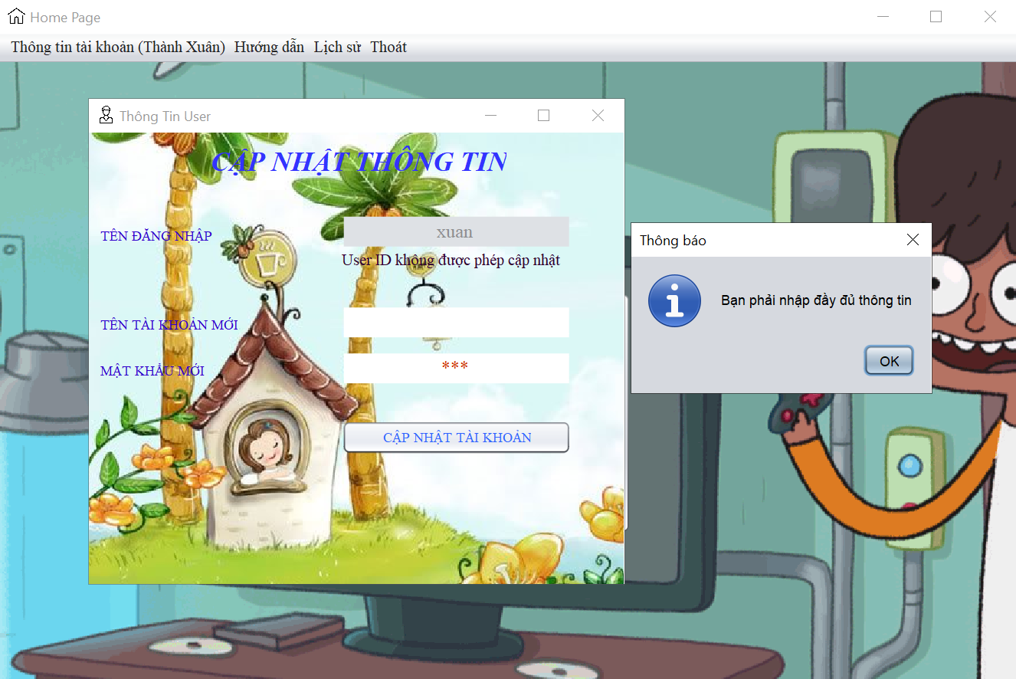

Hình 39: Hiển thị thông báo lỗi.

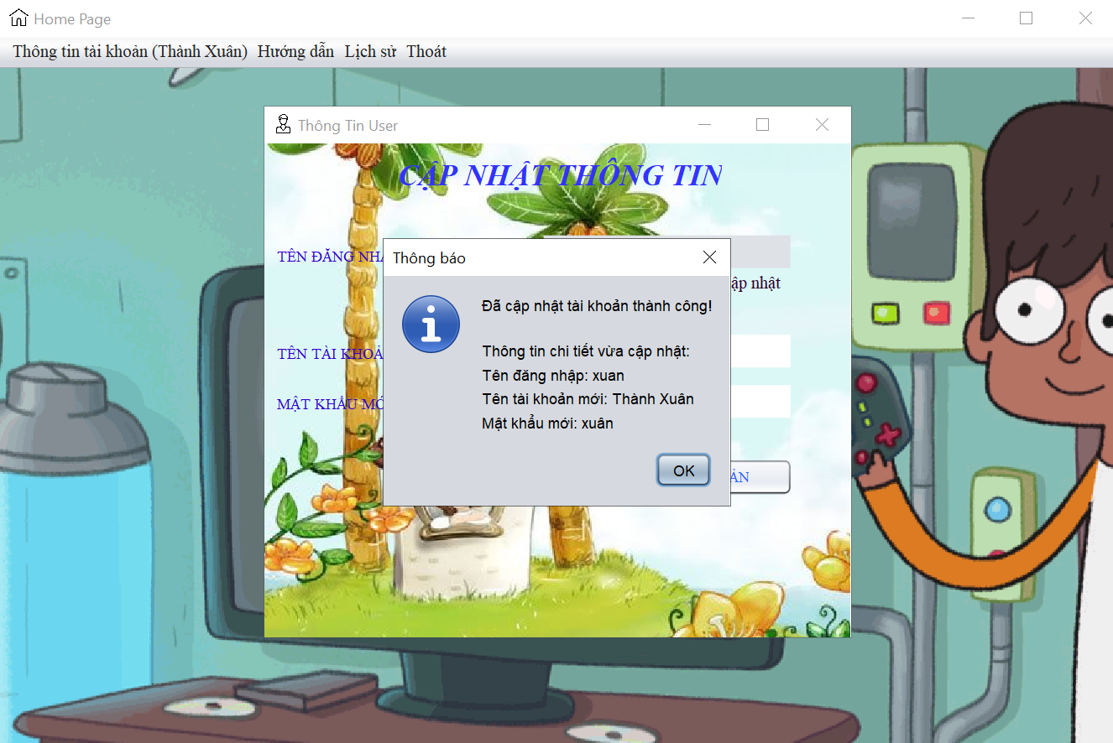

Hình 40: Hiển thị thông báo và thông tin vừa cập nhật.

Đối với tài khoản là quản trị viên thì sẽ có thêm chức năng Quyền quản trị viên trên thanh menu.

Trong Quyền quản trị viên sẽ có 2 tuỳ chọn là Quản lý các tài khoản Quản trị viên và Quản lý các tài khoản Người chơi.

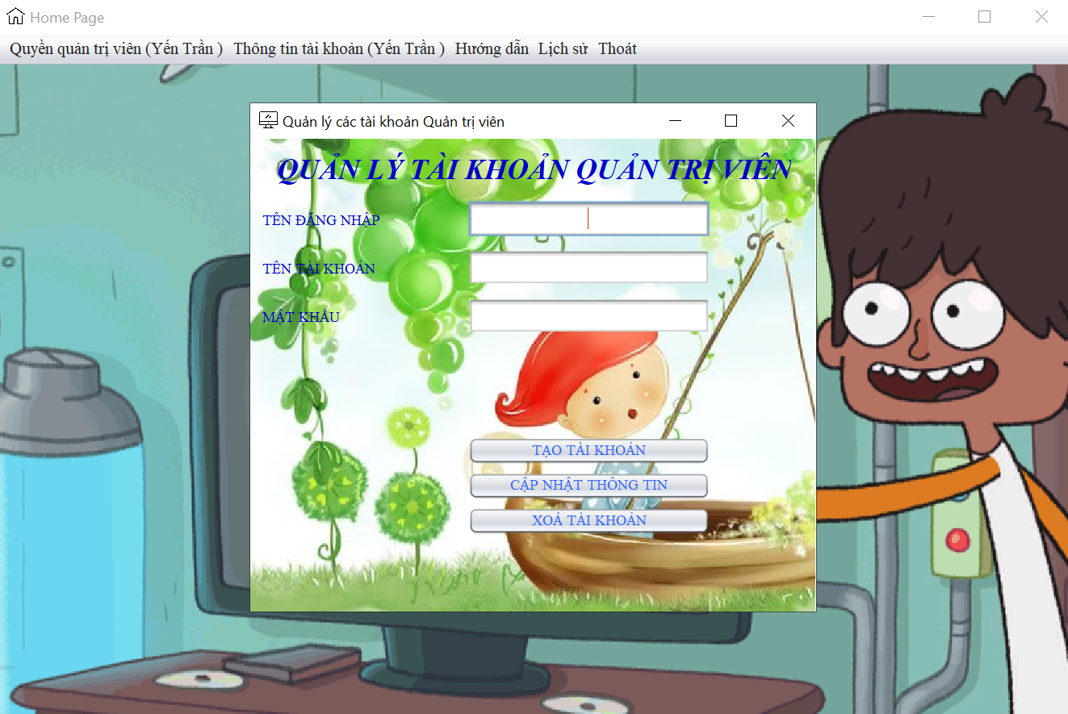

Hình 41: Khung quản lý tài khoản quản trị viên.

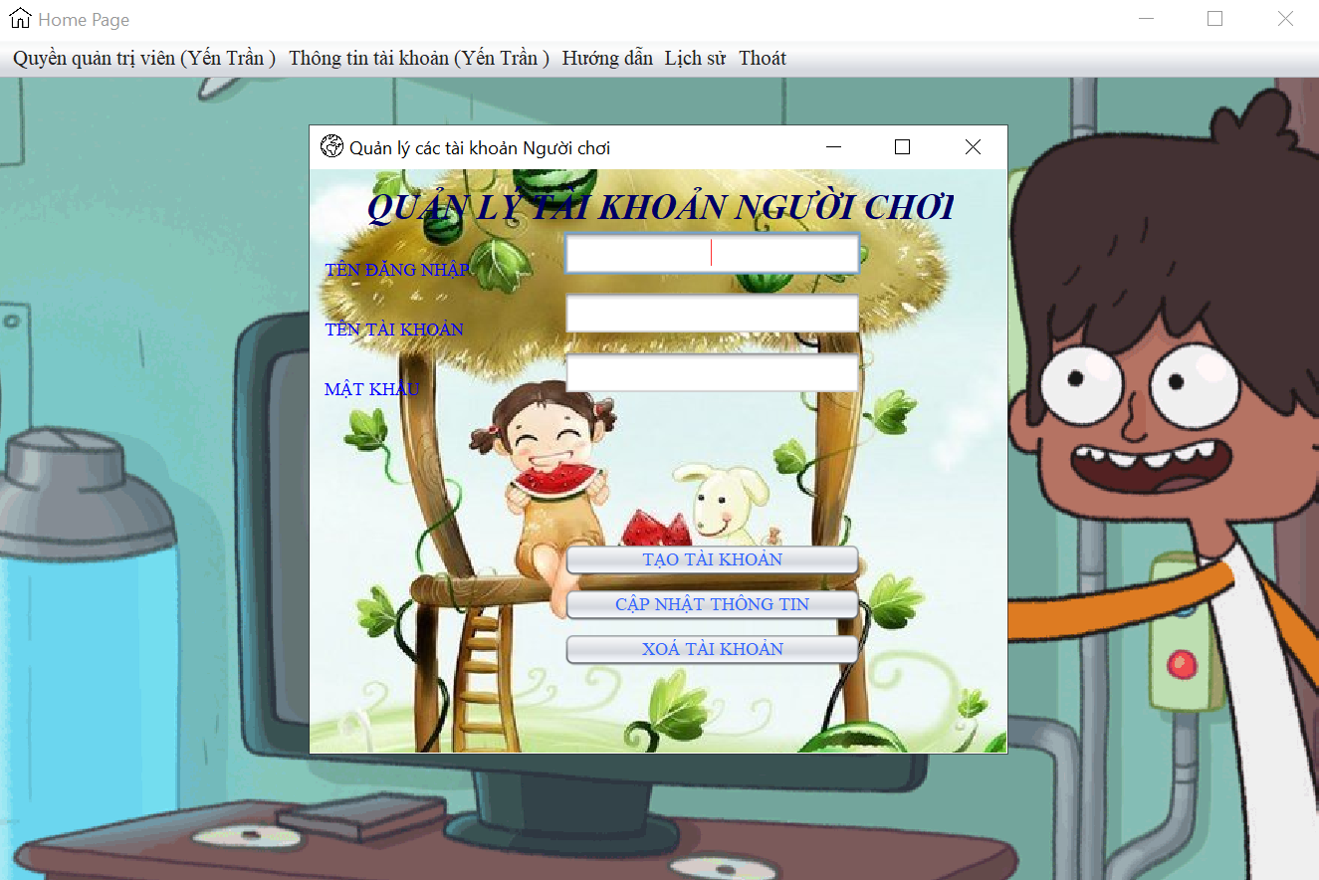

Hình 42: Khung quản lý tài khoản người chơi.

Khi chọn tuỳ chọn hướng dẫn trên menu sẽ hiển thị 1 mục là hướng dẫn luật chơi, khi nhấn chọn mục này sẽ hiện ra khung hướng dẫn.

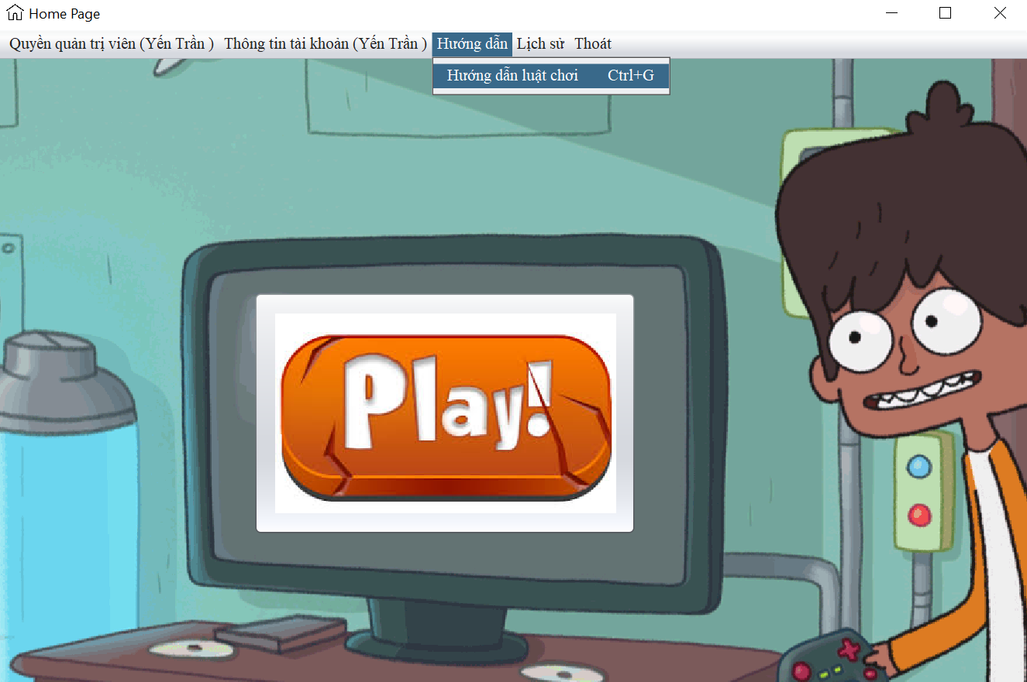

Hình 43: Tuỳ chọn menu hướng dẫn.

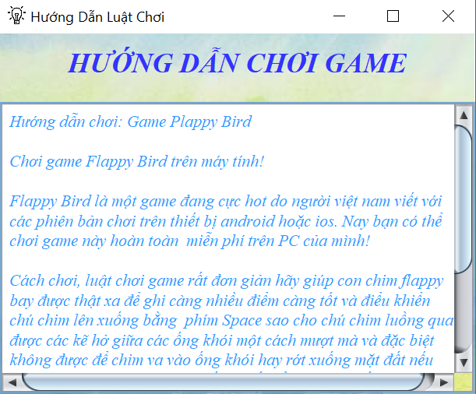

Hình 44: Khung hướng dẫn.

Thanh menu còn có tuỳ chọn là lịch sử trong mục lịch sử này sẽ có 2 tuỳ chọn đó là lịch sử chơi game của bạn và top các điểm số cao nhất.

Mục lịch sử chơi game sẽ có ô hiển thị lịch sử chơi game của bản thân trong đây sẽ hiển thị ngày, giờ và số điểm chơi, ngay bên cạnh sẽ có 1 nút xoá lịch sử khi nhấn nút này thì toàn bộ lịch sử chơi của cá nhân tài khoản này sẽ bị xoá toàn bộ và hiển thị thông báo.

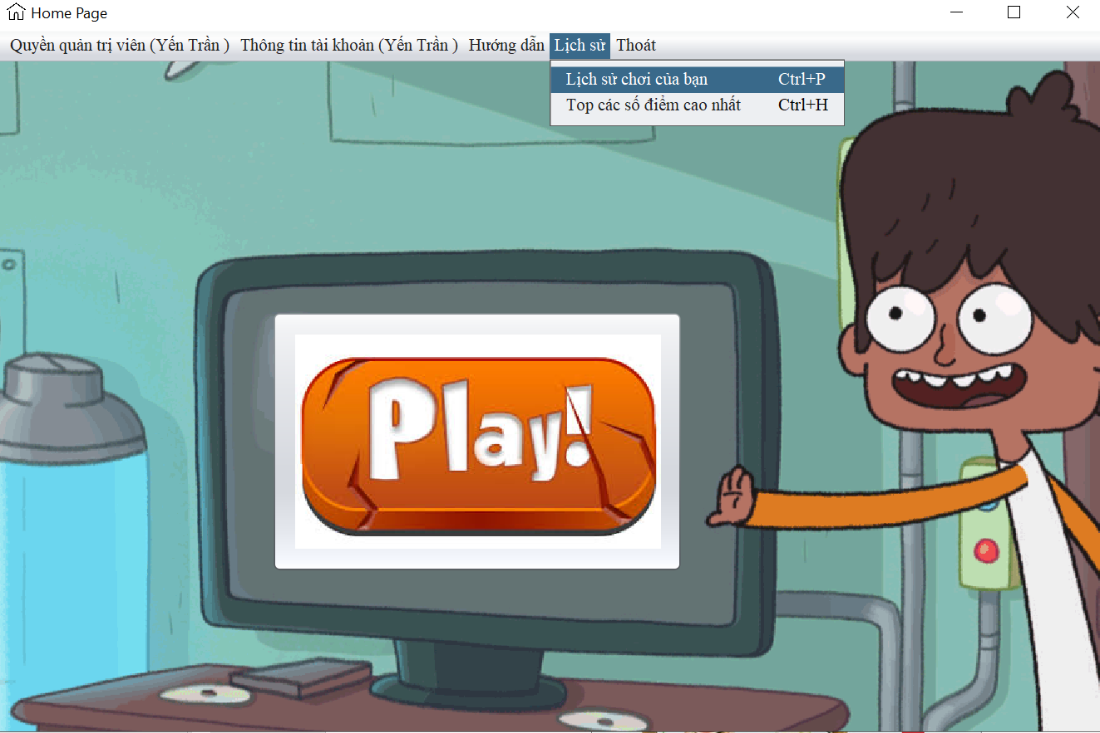

Hình 45: Hai tuỳ chọn ở chức năng lịch sử.

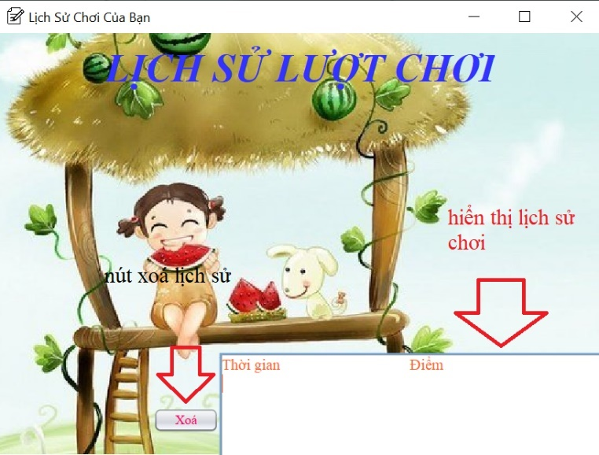

Hình 46 : Khung lịch sử chơi game.

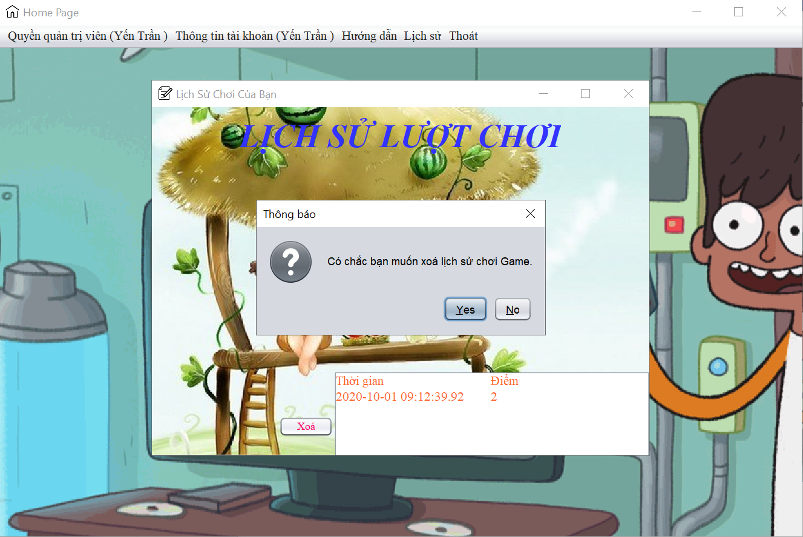

Hình 47: Hỏi ý kiến trước khi quyết định xoá.

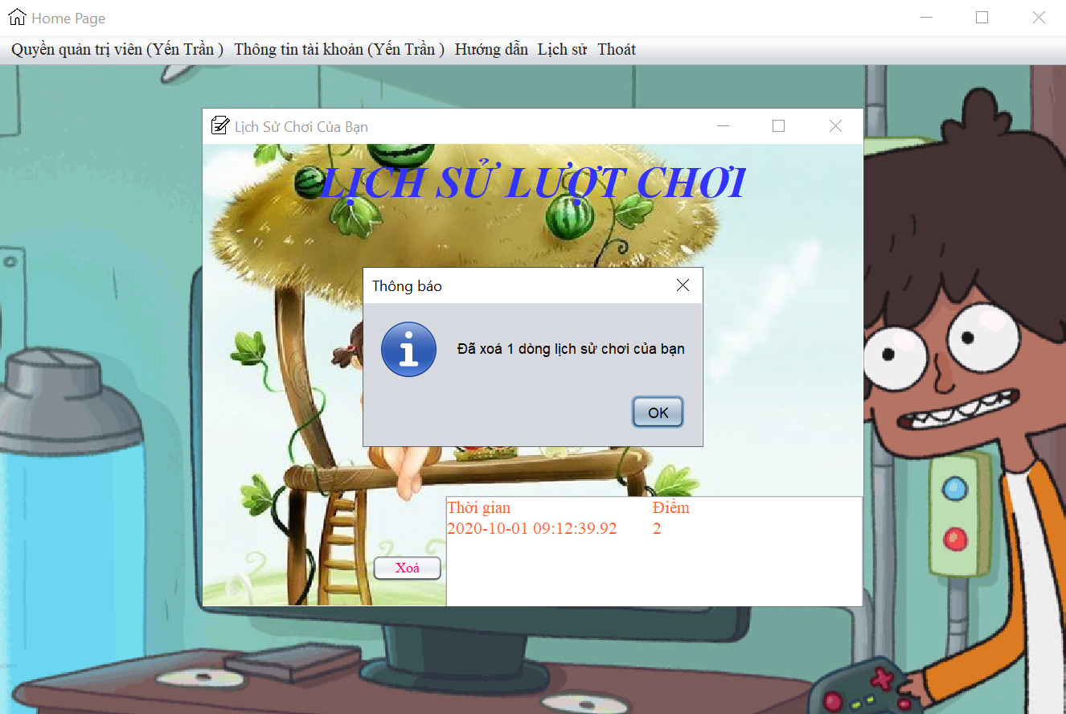

Hình 48: Thông báo sau khi xoá lịch sử.

Mục Top các số điểm cao nhất sẽ hiển thị: top 10 các số điểm cao nhất của tất cả người chơi và sẽ hiển thị trong khung là số điểm cùng với tên của người chơi.

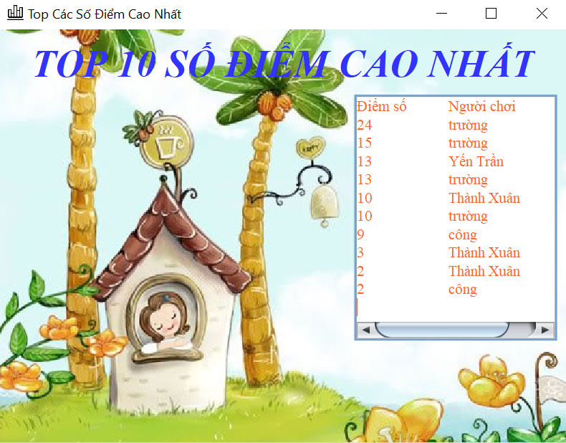

Hình 49: Khung hiển thị top 10 số điểm cao nhất.

Mục cuối cùng trên thanh menu là mục Thoát: khi nhất chọn thì sẽ hiển thị 1 tuỳ chọn là Đăng xuất, nếu nhấn chọn tuỳ chọn này thì sẽ hiển thị 1 thông báo hỏi có chắc rằng muốn thoát, nếu nhấn ok thì sẽ đăng xuất khỏi tài khoản.

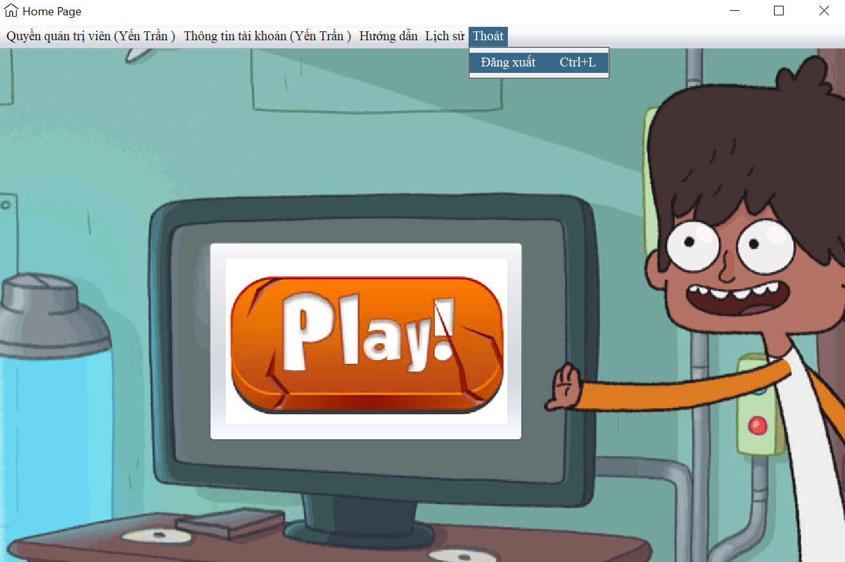

Hình 50: Tuỳ chọn thoát trên thanh menu.

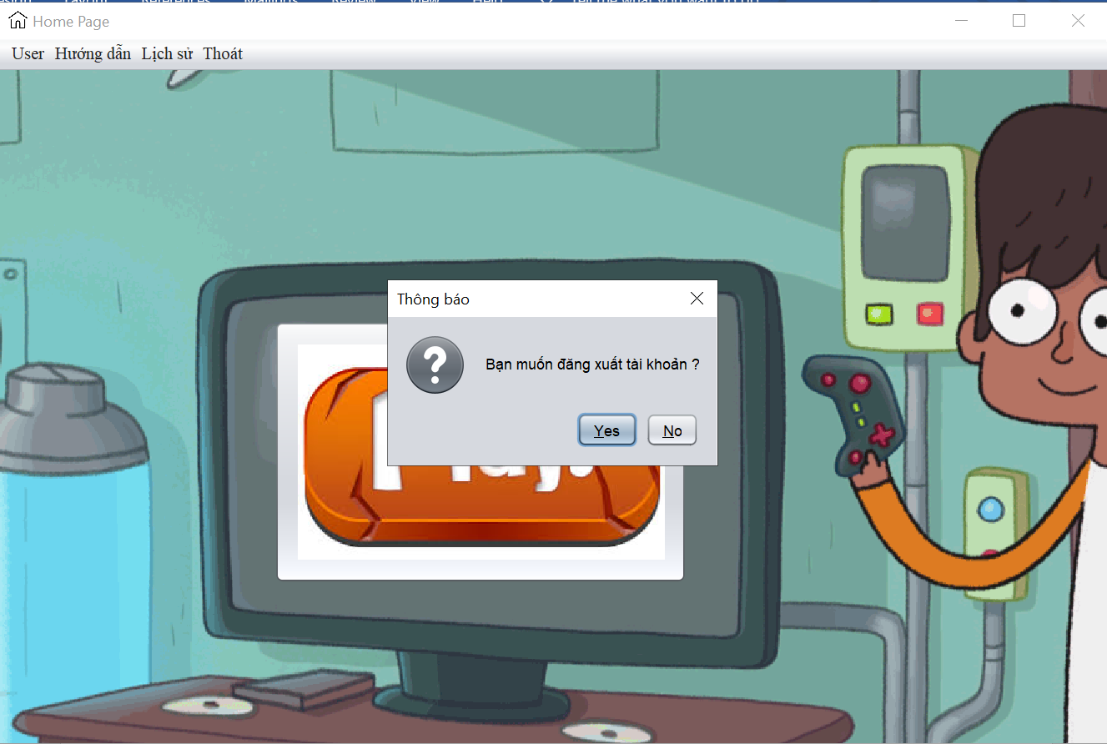

Hình 51: Khi nhấn chọn mục đăng xuất.

* 1. Kết quả chơi demo:
* Đăng kí và tạo 1 tài khoản người chơi mới với tên đăng nhập: “xuan123”, tên tài khoản: “Xuân”, mật khẩu: “xuân”.

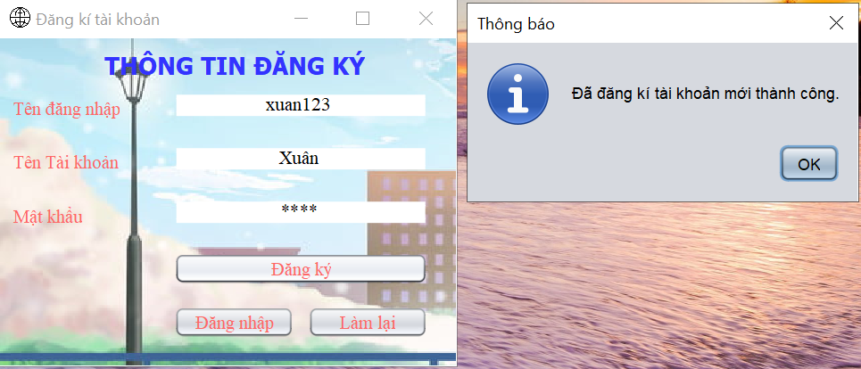

Hình 52**:** Đăng kí tài khoản.

* Nhập thông tin đăng nhập và mật khẩu tài khoản vừa đăng kí vào mục thông tin đăng nhập sau đó chọn nút Mở Homge Page

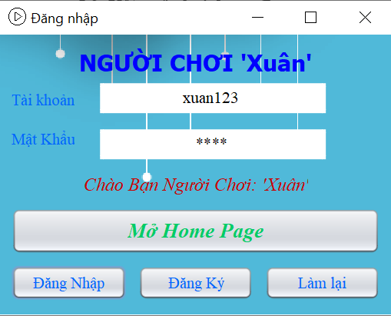

Hình 53: Đăng nhập

* Hiển thị trang chủ và nhấn nút Play ở giữa màn hình để chơi game.

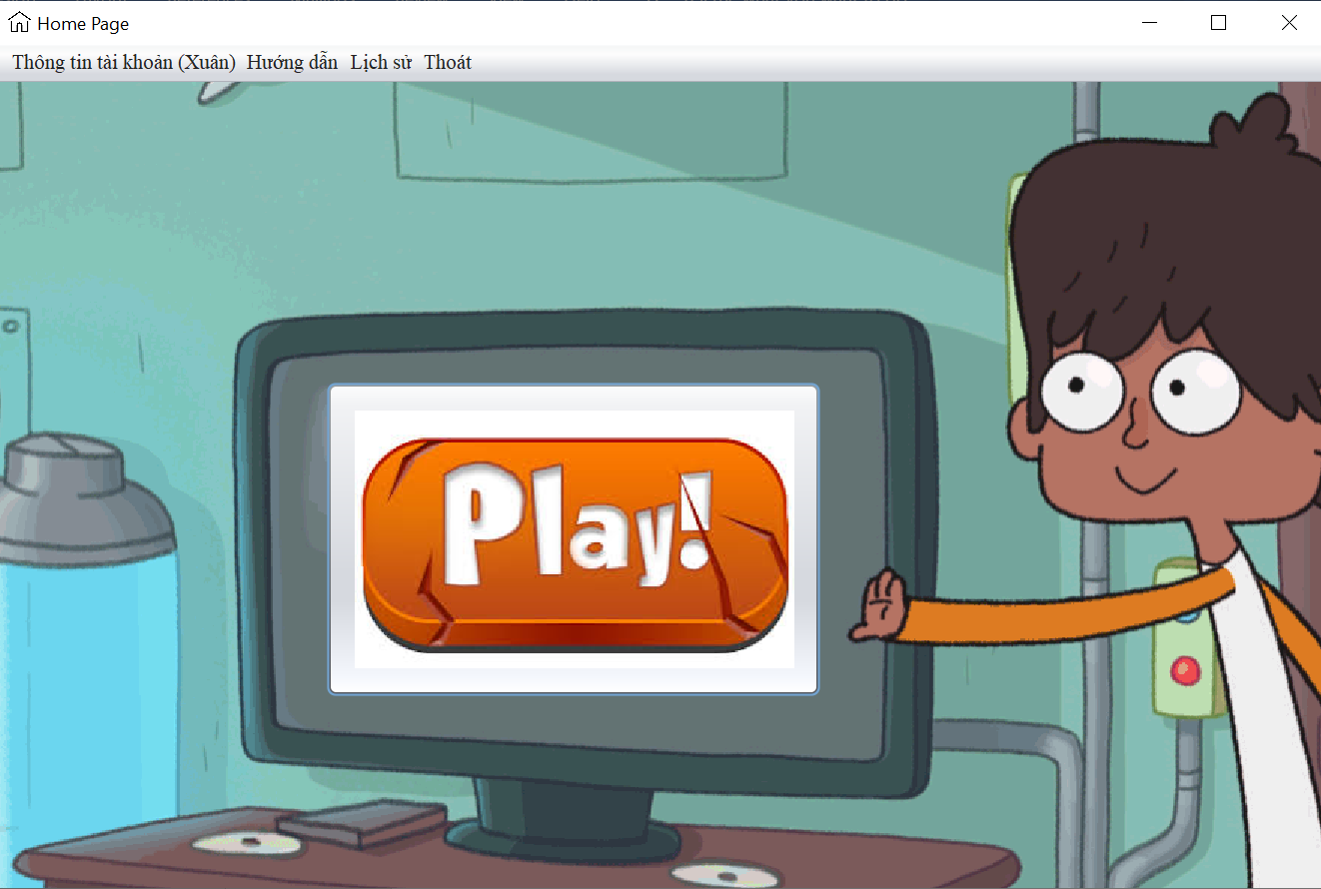

Hình 54: Vào trang chủ và nhấn Play để chơi Game.

* Hiển thị màn hình chơi game số điểm khởi đầu là 0, dùng phím Space để điều khiển chú chim bay lên.

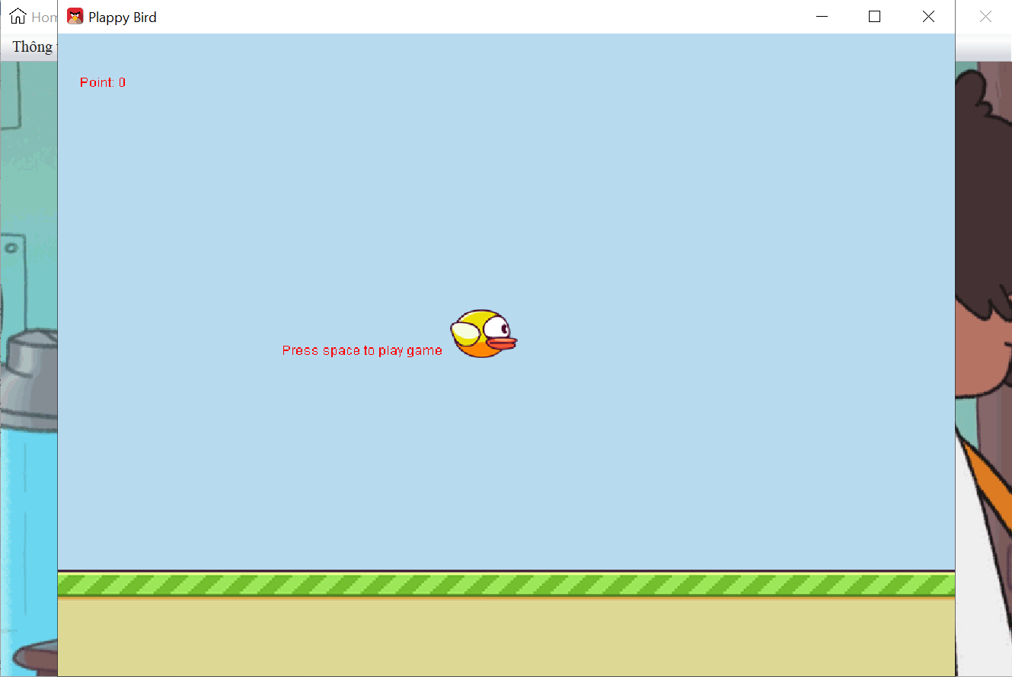

Hình 55: Nhấn Play hiện màn hình chơi Game.

* Sau khi kết thúc game vì chú chim va vào ống khói thì số điểm bạn đạt được sẽ hiển thị lên và nhấn phím Space để bắt đầu ván mới.

(Số điểm chơi vừa đạt được là 17)

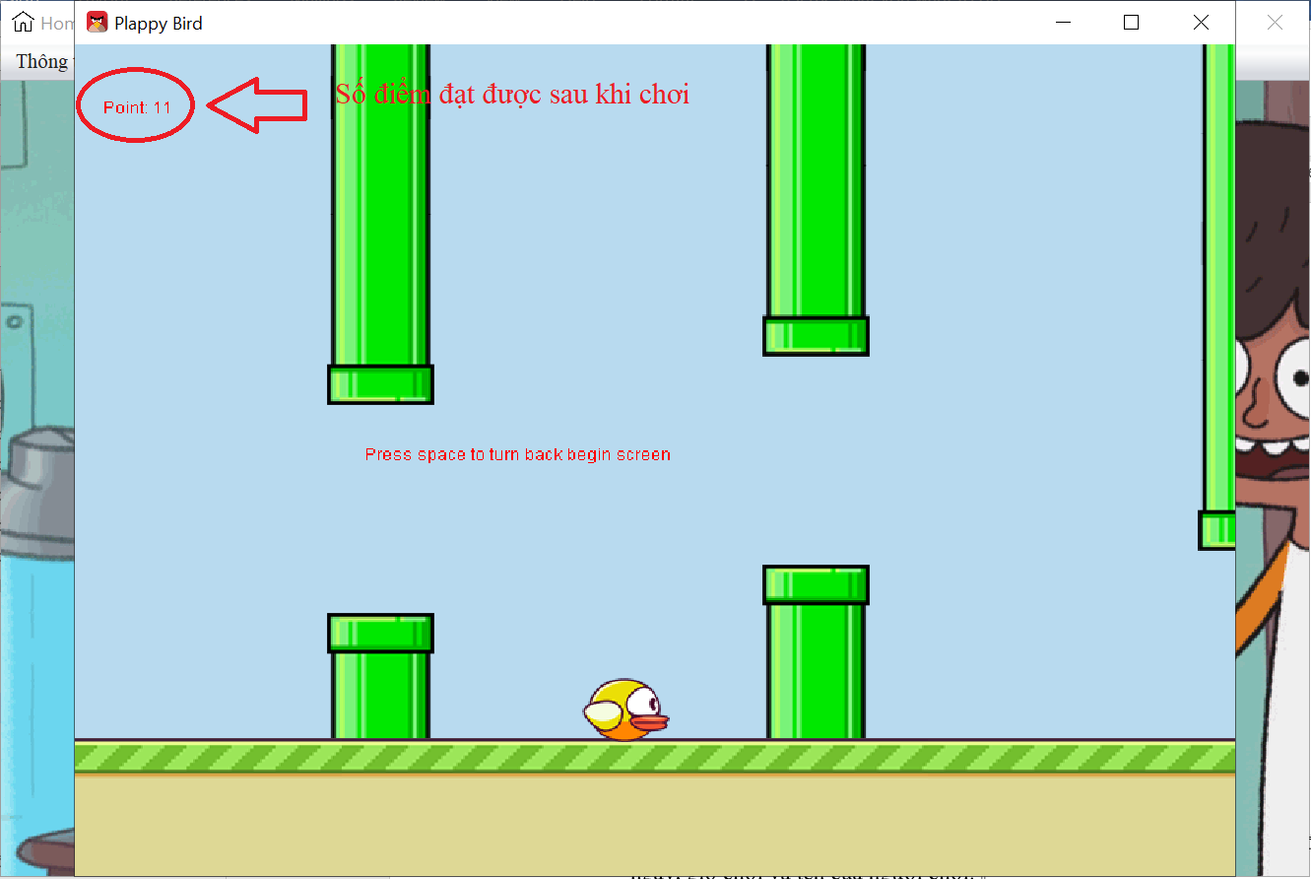

Hình 56: Sau khi kết thúc trò chơi.

* Sau mỗi ván chơi kết quả điểm sẽ được hiển thị ở mục lịch sử, kèm theo đó là ngày, giờ chơi và tên của người chơi.

(Số điểm chơi là 11 đã được ghi vào lịch sử và ngày giờ chơi)

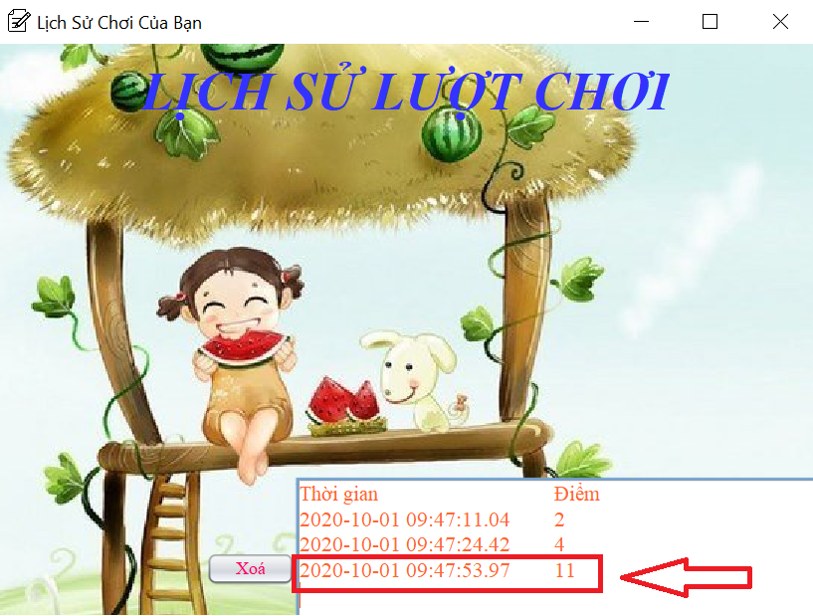

Hình 57: Lịch sử chơi vừa được ghi.

* Vào mục Top các số điểm cao nhất ở thanh menu thì sẽ xuất hiện hộp thoại, bên trong hộp thoại sẽ hiển thị danh sách thứ tự top 10 các số điểm từ cao xuống thấp của tất cả người chơi và kèm theo tên của người chơi.

(Số điểm 11 vừa chơi đã đứng top 5)

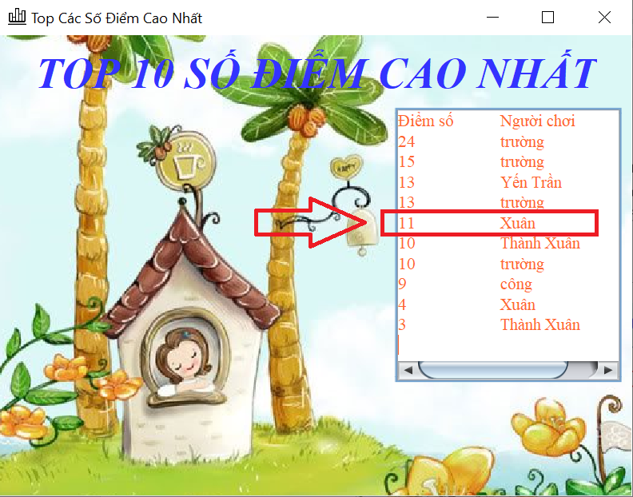

Hình 58: Top các số điểm cao nhất.

(Vừa cập nhật mật khẩu từ “xuân” thành 123)

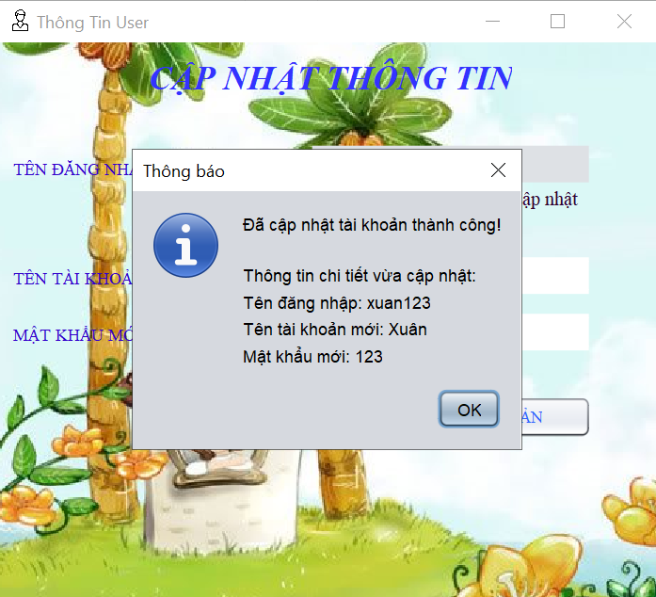

Hình 59: Đổi mật khẩu tài khoản ở mục User.

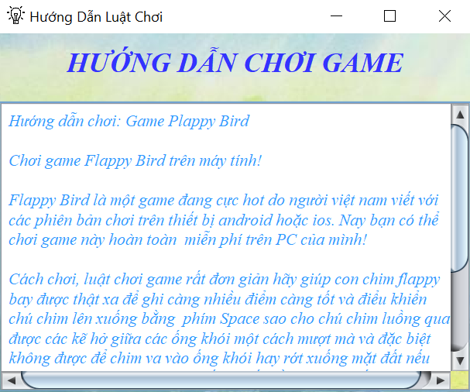

Hình 60: Hướng dẫn luật chơi ở mục hướng dẫn.

* Chọn mục Thoát -> Đăng xuất xuất hiện thông báo và nhấn ok để đăng xuất khỏi tài khoản.

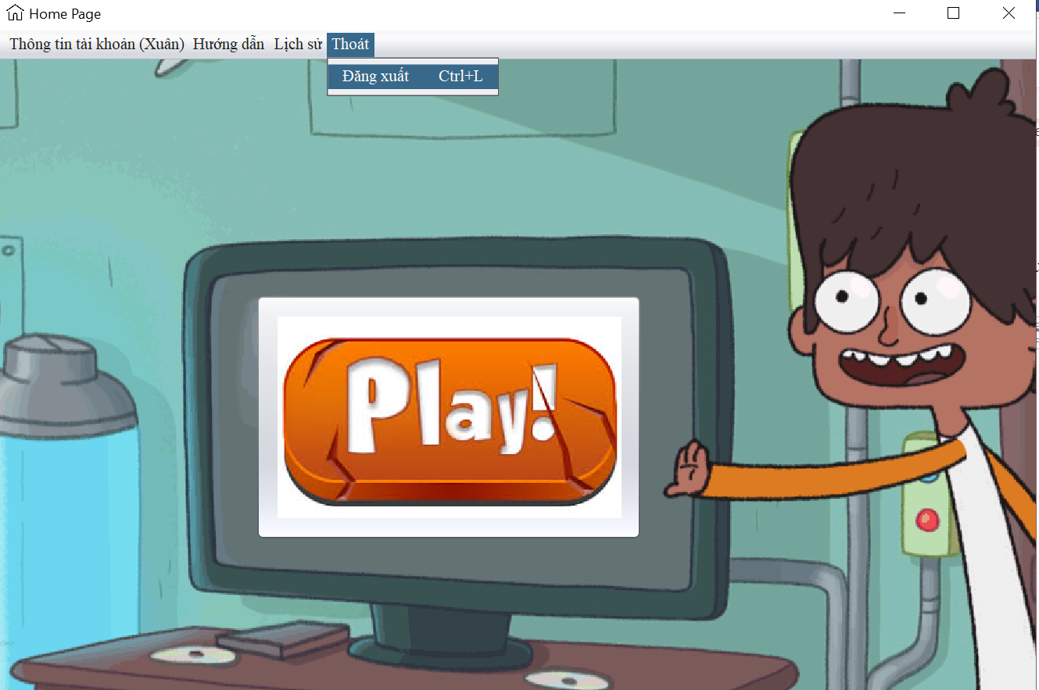

Hình 61: Đăng xuất tài khoản ở mục thoát.

* Tài khoản vừa demo ở trên là tài khoản của người chơi, nếu chúng ta đăng nhập tài khoản quản trị viên thì sẽ hiển thị thêm mục quản trị viên ở thanh menu.

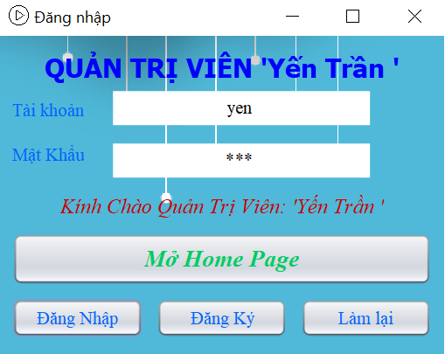

Hình 62: Khung đăng nhập quản trị viên.

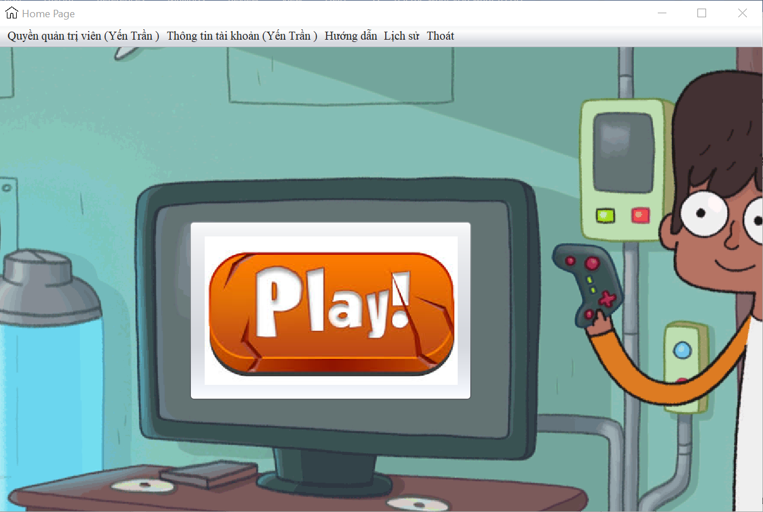

Hình 63: Trang chủ tài khoản quản trị viên.

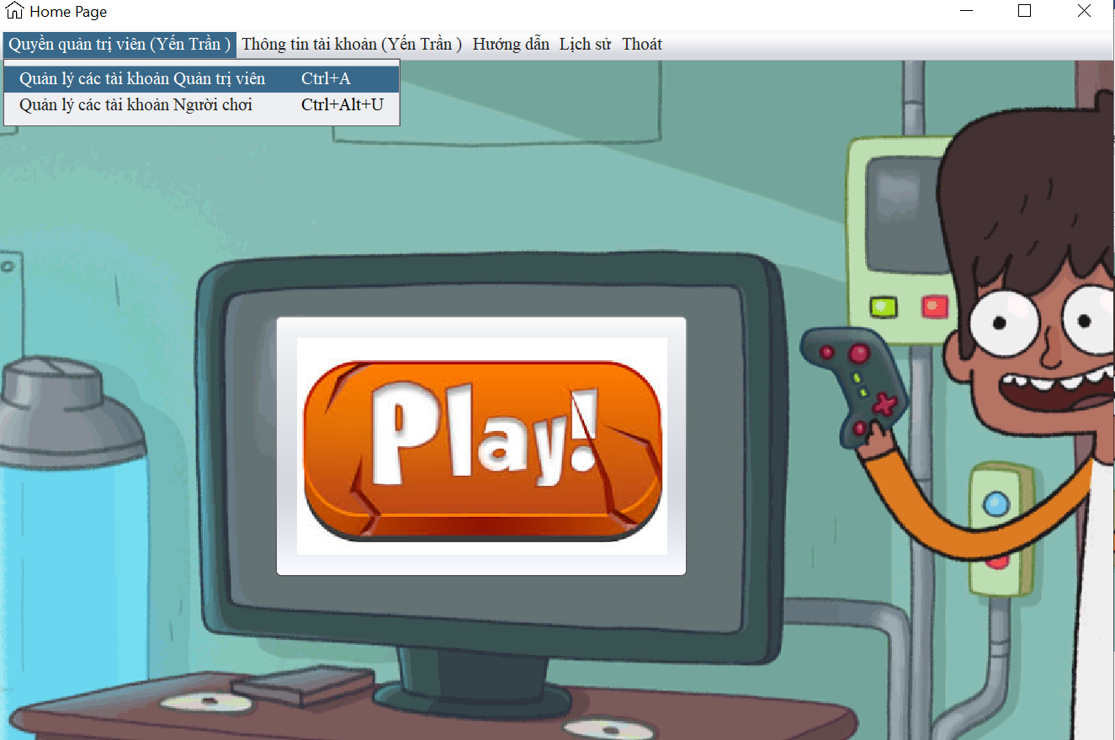

Hình 64: Hai tuỳ chọn trong mục quản trị viên.

* Tạo mới 1 tài khoản quản trị viên với tên đăng nhập: “admin”, tên tài khoản: “Admin”, mật khẩu: “123”.

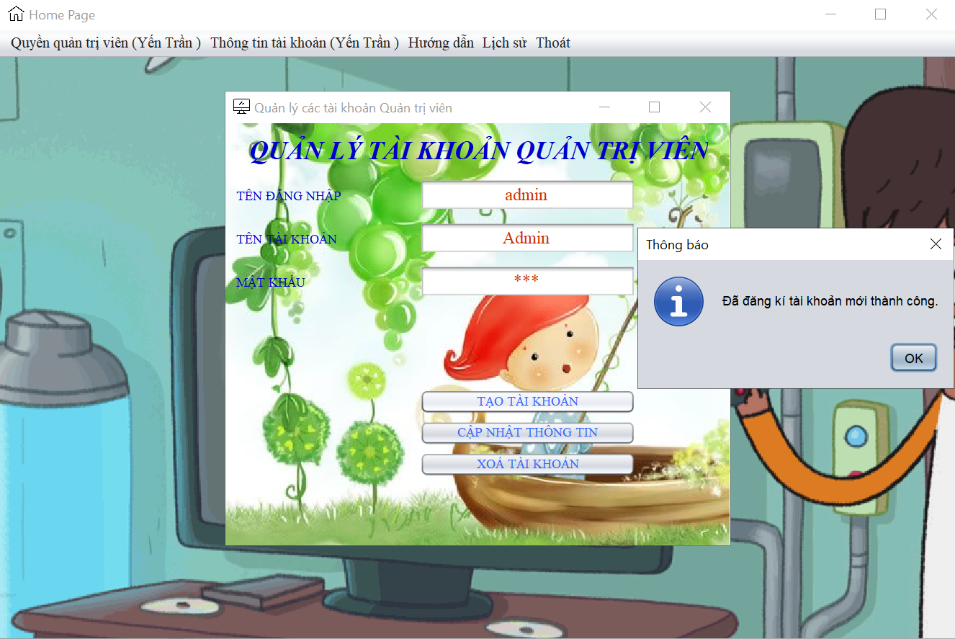

Hình 65: Tạo tài quản quản trị viên mới.

Sẽ thông báo từng lỗi cụ thể nếu tạo tài khoản bị trùng tên đăng nhập hoặc trùng tên tài khoản hoặc cũng có thể là trùng cả hai.

Ở hình bên dưới này vì trùng tên đăng nhập và trùng tên tài khoản nên bị hiển thị thông báo cả hai lỗi.

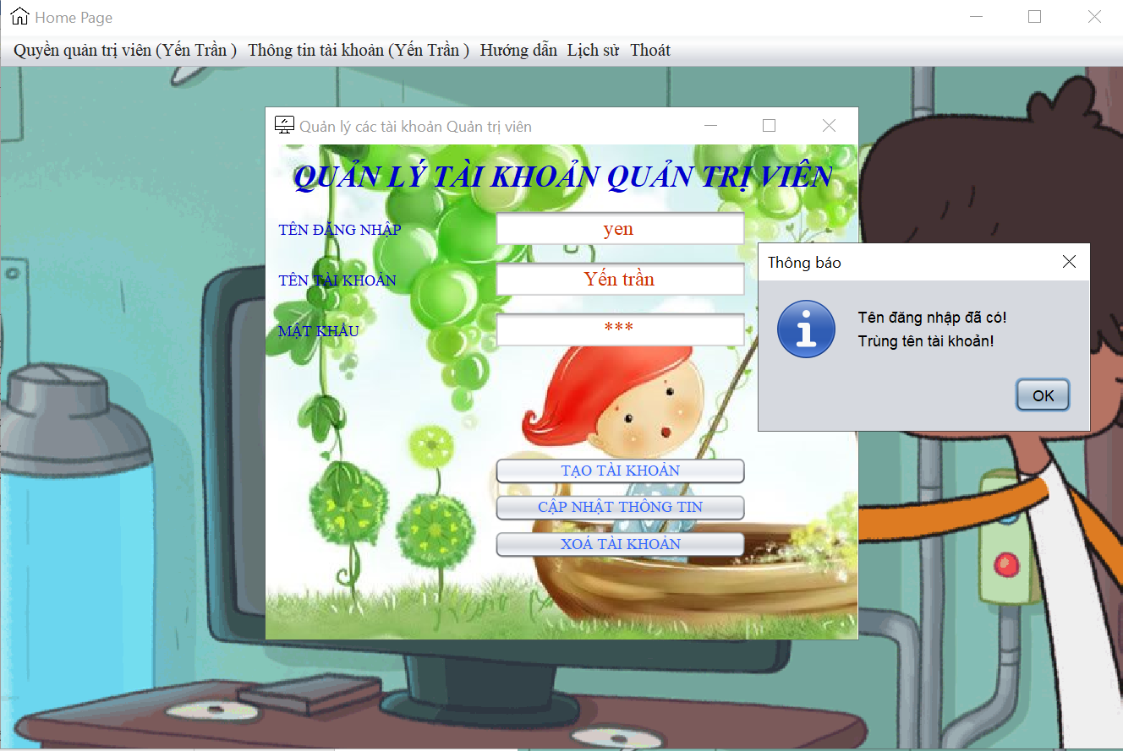

Hình 66: Thông báo nếu lỗi.

* Cập nhật tài khoản quản trị viên admin vừa tạo, cập nhật từ mật khẩu “123” thành mật khẩu “456”.

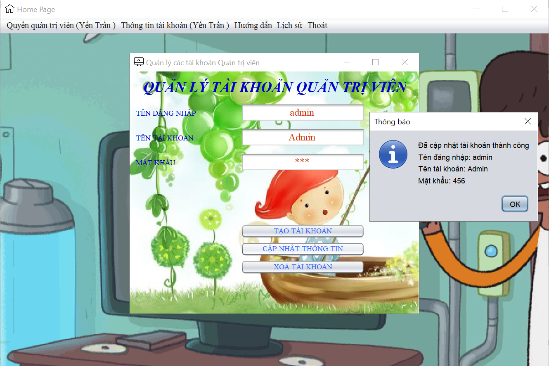

Hình 67: Cập nhật tài khoản quản trị viên.

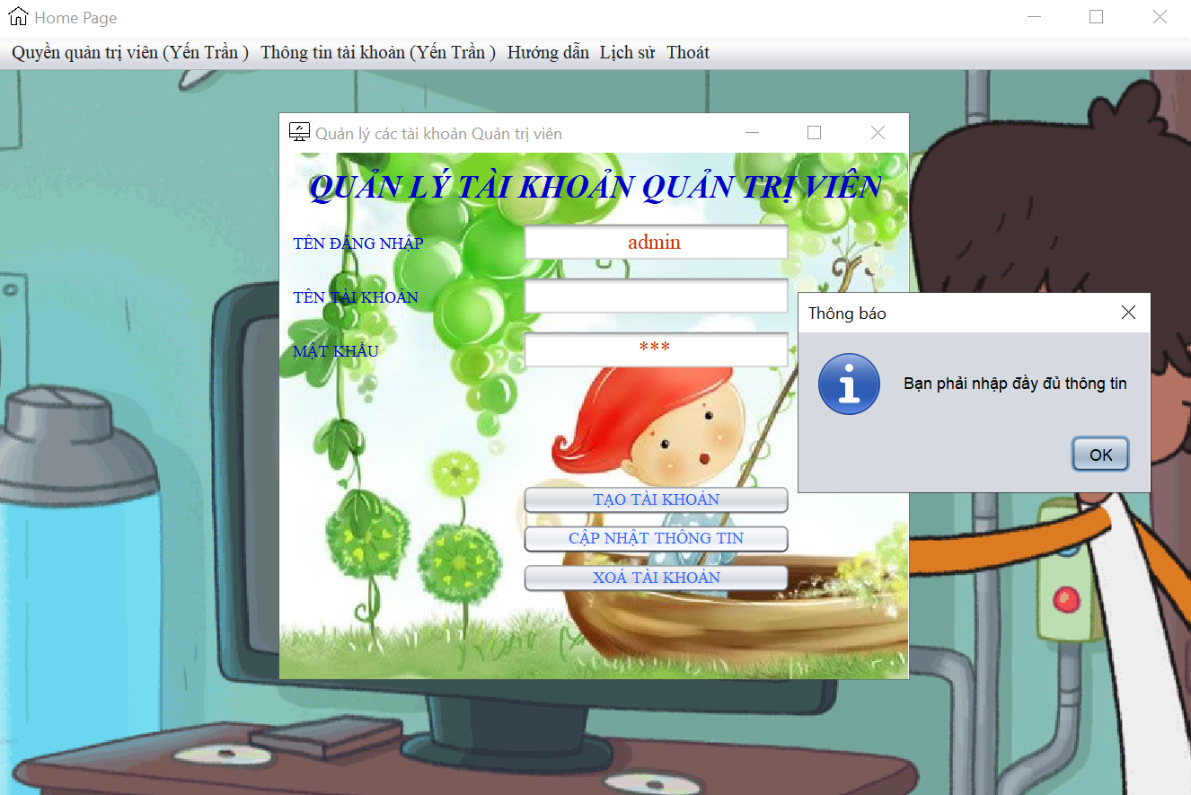

Hình 68: Thông báo lỗi vì nhập thiếu thông tin.

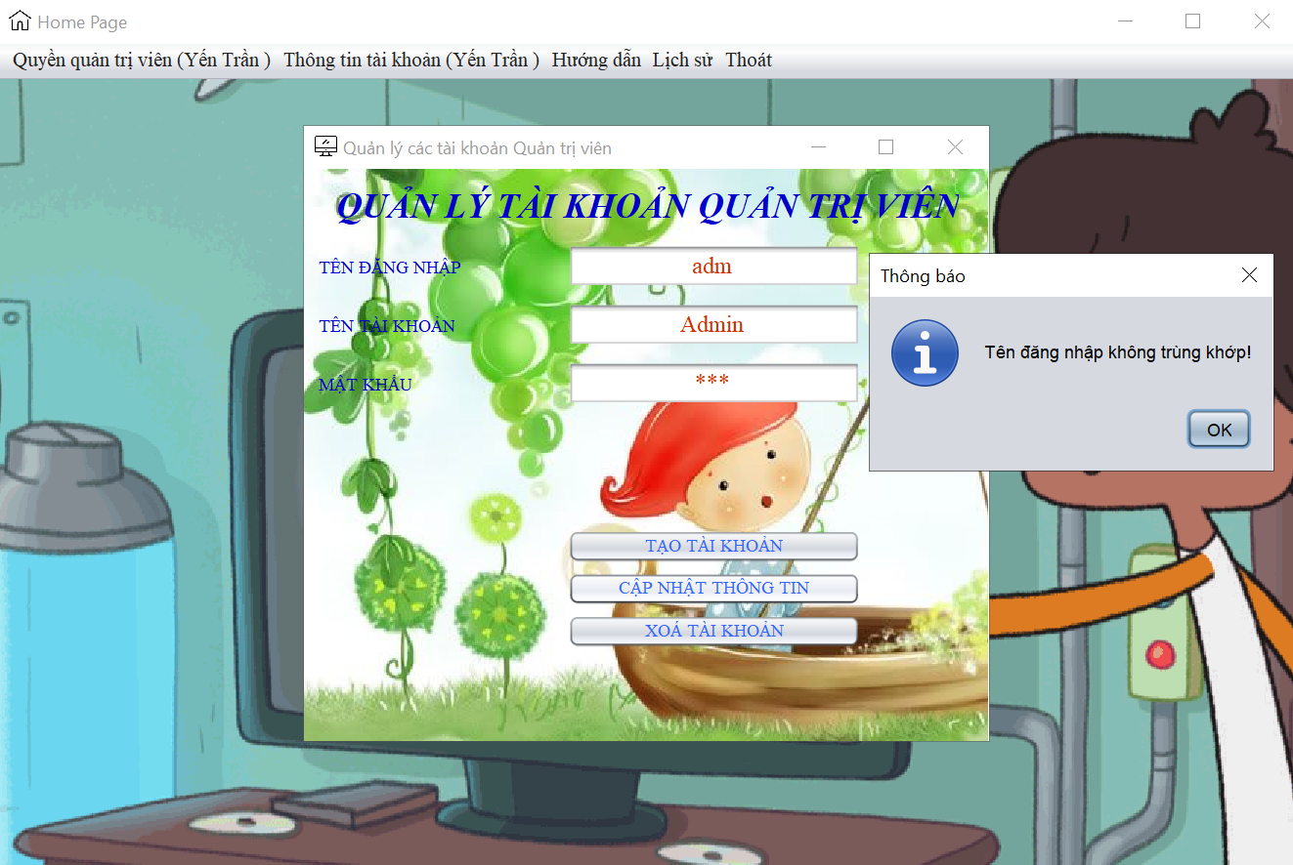

Hình 69: Thông báo lỗi vì nhập tên đăng nhập không đúng.

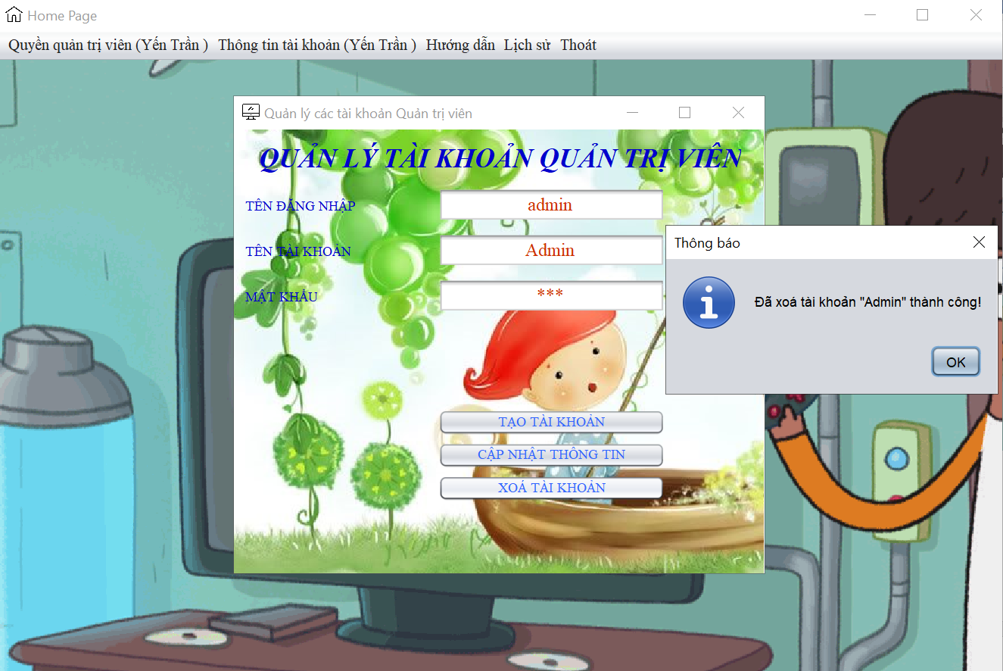

Hình 70: Xoá tài khoản quản trị viên admin.

Trong quá trình xoá thông tin tài khoản bắt buộc tên đăng nhập, tên tài khoản và mật khẩu phải đúng nếu một trong ba mục thông tin bị sai thì hệ thống sẽ thông báo lỗi tương ứng với từng lỗi.

Ở hình bên dưới do nhập sai thông tin tên tài khoản nên hệ thống thông báo lỗi tên tài khoản không trùng khớp, Sẽ tương tự nếu như tên đăng nhập hay mật khẩu nhập không đúng.

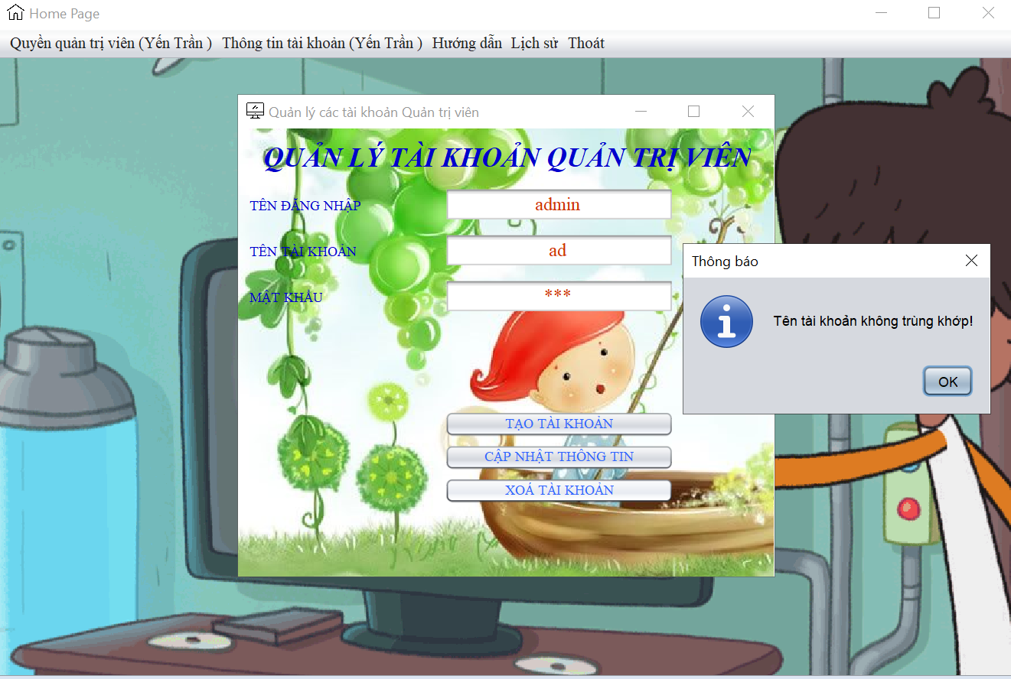

Hình 71: Thông báo lỗi vì nhập tên tài khoản không đúng.

* Quản lý tài khoản người chơi có thể tạo mới, xoá hoặc cập nhật bất cứ tài khoản người chơi nào có trong hệ thống, khác với tài khoản người chơi thì chỉ có thể cập nhật thông tin tài khoản của chính mình.
* Tạo mới 1 tài khoản người chơi với tên đăng nhập: “nguoichoi”, tên tài khoản: “Người chơi”, mật khẩu: “123”.

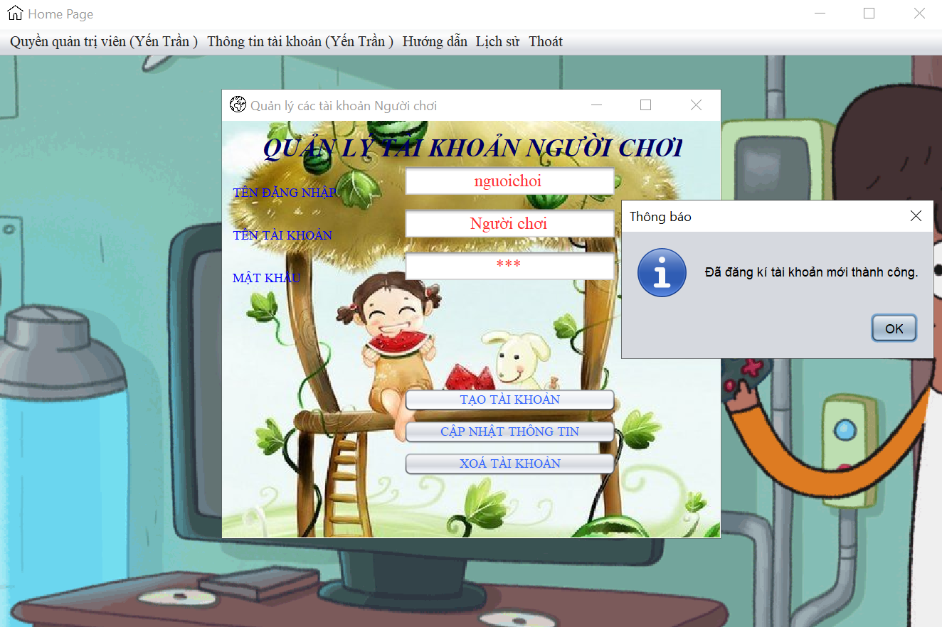

Hình 72: Tạo mới 1 tài khoản người chơi.

* Cập nhật tài khoản Người chơi từ mật khẩu là: “123” thành mật khẩu: “456”.

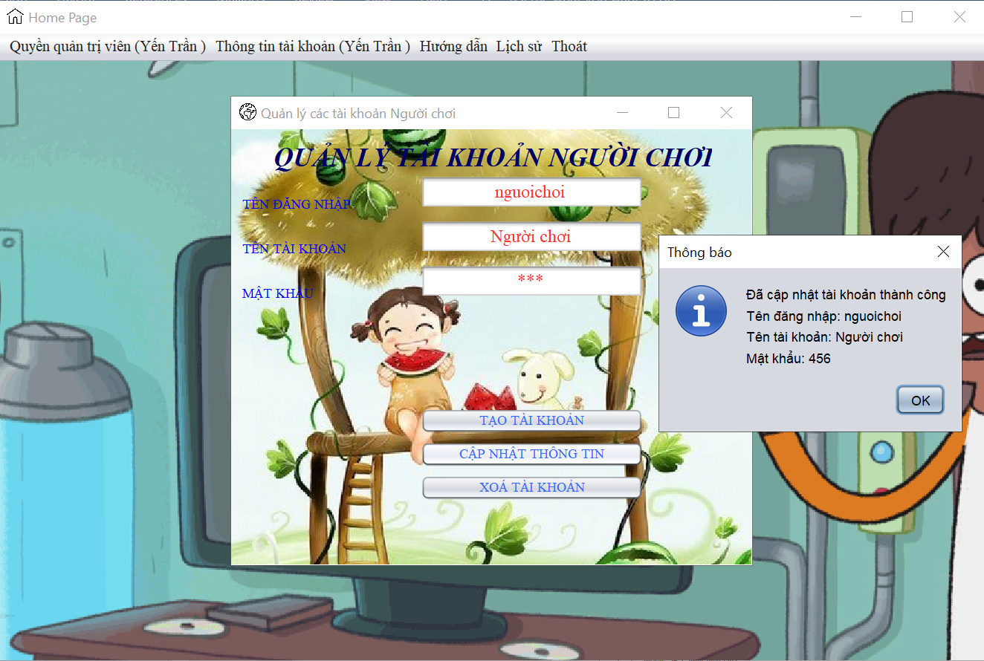

Hình 73: Cập nhật thông tin tài khoản của người chơi.

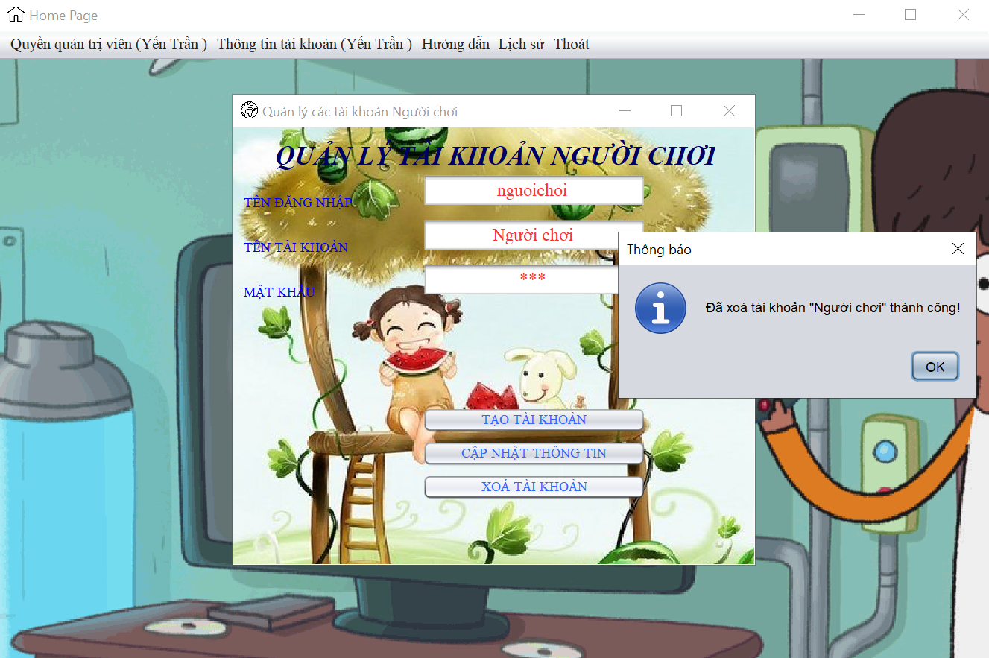

Hình 74: Xoá thông tin tài khoản người chơi.

* Các thông báo lỗi về sai thông tin hay nhập thiếu thông tin sẽ được thông báo từng lỗi cụ thể tương tự như ở phần Quản lý tài khoản quản trị viên.
  1. Code thiết kế:
* Cây thư mục của project chứa toàn bộ class xửu lý hình ảnh, âm thanh, class game, connect và các frame như đăng kí, đăng nhập, home page, thông tin user, hướng dẫn luật chơi, lịch sử chơi, top số điểm cao nhất, …

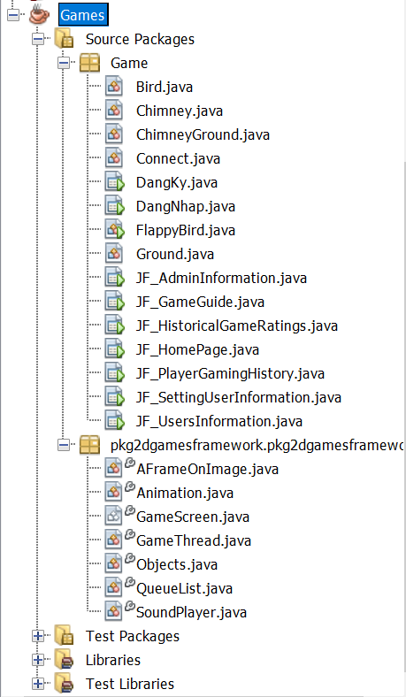

Hình 75: Cây thư mục của Project.

* Đây là các class xử lý hình ảnh, âm thanh cho game như tốc độ đập cánh cho chú chim, phát âm thanh cho sự kiện, ……

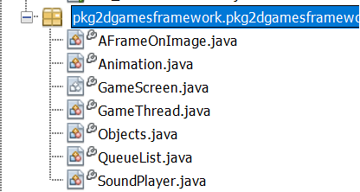

Hình 76: Các class xử lý hình ảnh, âm thanh,…

* Class Connect chứa biến getConnection dùng để kết nối CSDL với chương trình dùng để lưu trữ thông tin, lịch sử của người chơi,…..

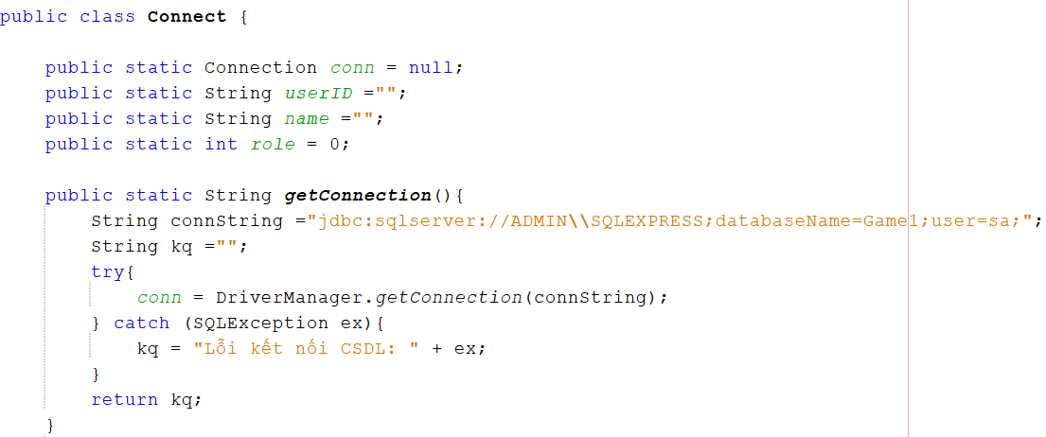

Hình 77: Hàm Connect với CSDL Sql.

* Biến MD5 dùng để chuyển đổi mật khẩu từ chuỗi kí tự thành 1 dãy mã đặc biệt làm cho người khác không thể lấy được mật khẩu và đăng nhập vào tài khoản của mình được.

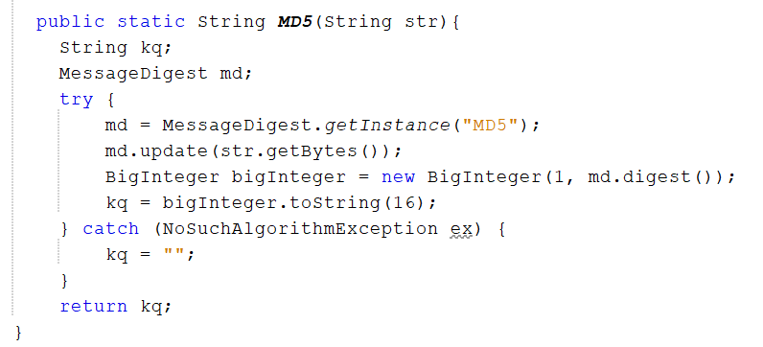

Hình 78: Hàm mã hoá mật khẩu MD5

* Hàm khởi tạo của form đăng kí sẽ định dạng xuất hiện ở giữa màn hình, chèn icon cho form, định dạng kích thước cho các nút trong form.

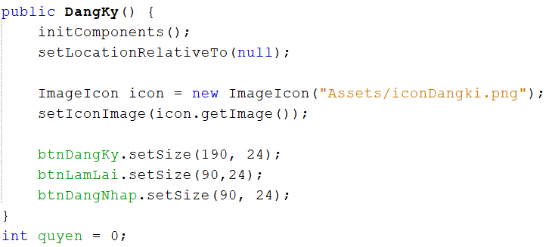

Hình 79: Hàm khởi tạo của frame đăng kí

* Chuyển đổi các textField về rỗng và chuyển con trỏ về mục nhập thông tin khi nhấn button Làm Lại.

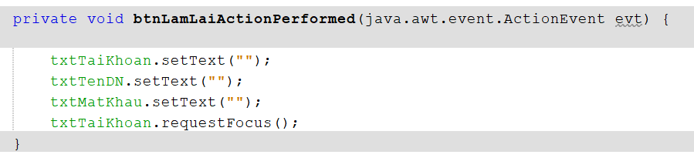

Hình 80: Bắt sự kiện nút làm lại của frame đăng kí

* Sự kiện khi nhấn vào buttonDangNhap thì sẽ show frame đăng nhập lên và ẩn frame đăng kí đi.

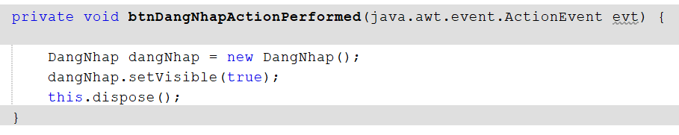

Hình 81: Sự kiện nút đăng nhập ở frame đăng kí

* Hàm này xử lý việc khi nhấn vào buttonDangKy thì hàm sẽ lấy các thông tin đã nhập ở các JtextField, sau đó chèn các thông tin này vào CSDL để cho việc thực hiện đăng nhập vào tài khoản. Nếu trong quá trình thực hiện nếu xảy ra trục trặc thì hệ thống sẽ xuất hiện hộp thoại thông báo lỗi, còn nếu đăng kí thành công thì sẽ thông báo cho người dùng là đã đăng kí thành công.

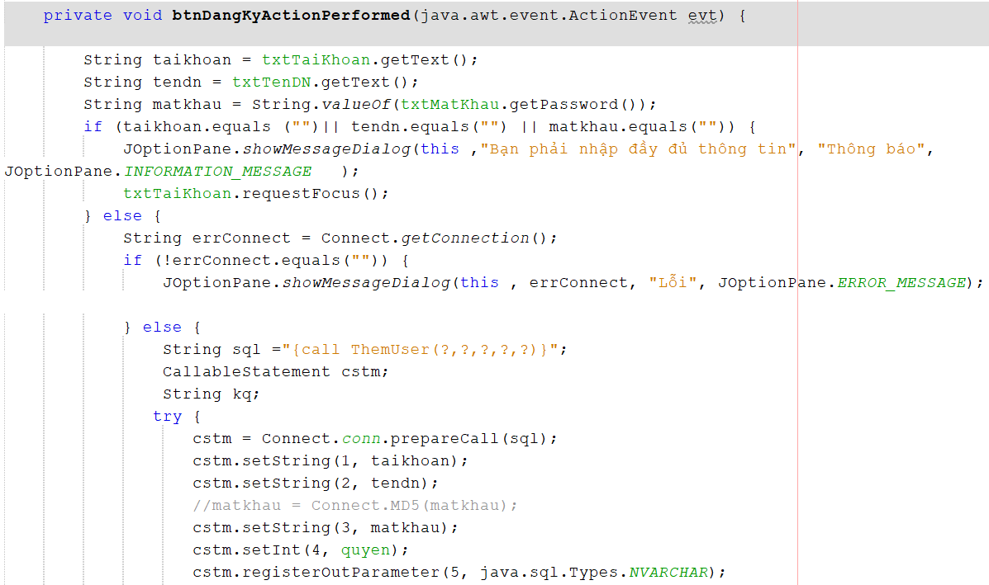

Hình 82: Sự kiện nút đăng kí của frame đăng kí

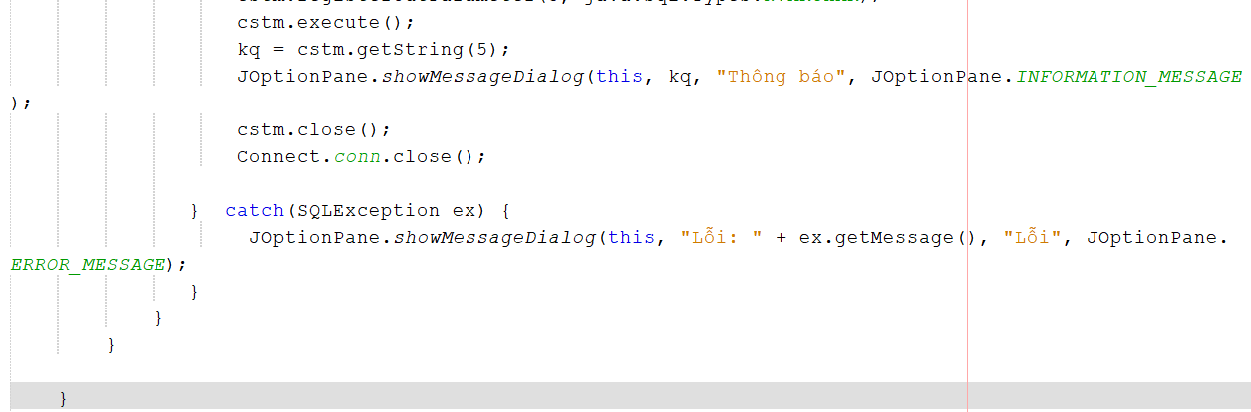

Hình 83: Sự kiện nút đăng kí của frame đăng kí (tt)

* Câu lệnh ở buttonDangNhap sẽ thực hiện đó là kết nối với CSDL sau đó lấy thông tin người dùng đã nhập ở JtextField đem ra đối chiếu nếu thông tin này có tồn tại ở CSDL nếu có thì xuất ra lời chào cùng với tên của người dùng đó và hiển thị nút button để mở frame chính lên, còn nếu chưa nhập đầy đủ thông tin hay nhập thông tin sai thì sẽ xuất hiện thông báo về lỗi cho người dùng thấy.

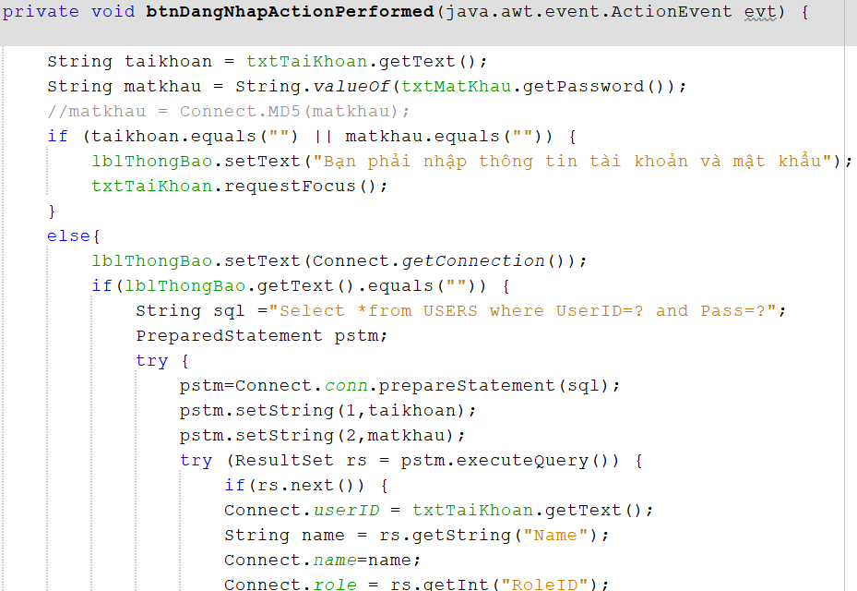

Hình 84: Sự kiện nút đăng nhập của frame đăng nhập

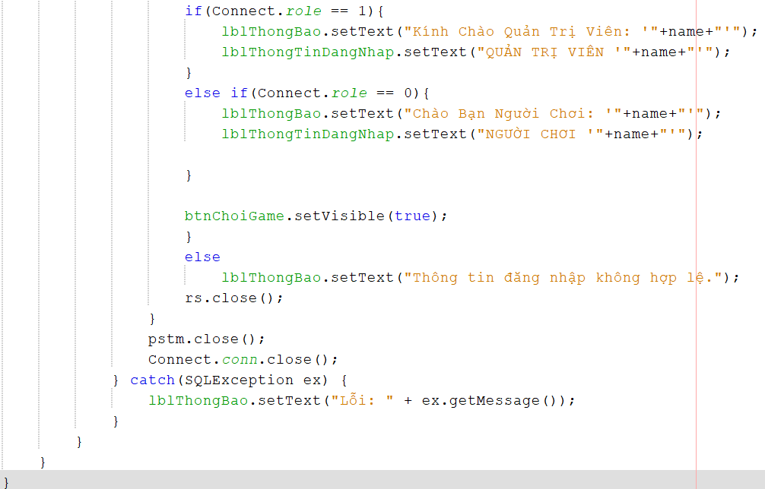

Hình 85: Sự kiện nút đăng nhập của frame đăng nhập (tt).

* Giống tương tự như buttonLamLai ở frame đăng kí.

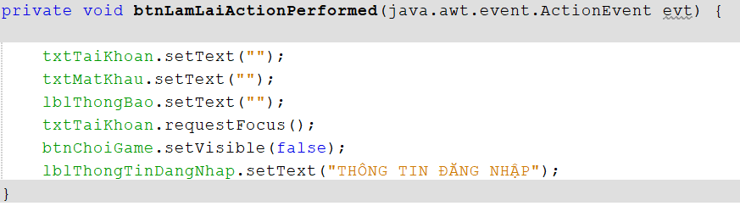

Hình 86: Sự kiện nút làm lại của frame đăng nhập

* Nếu click vào buttonDangKy thì frame đăng nhập sẽ ẩn đi và hiển thị lên frame đăng kí.

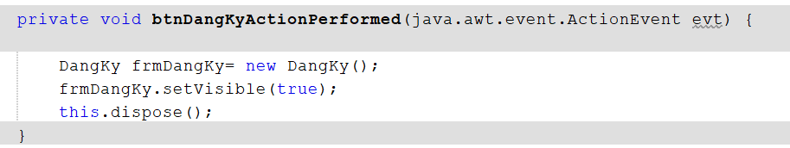

Hình 87: Sự kiện nút đăng nhập của frame đăng nhập

* Tương tự như button ở trên nếu nhấn vào buttonChoiGame sẽ show frame Home Page lên và ẩn frame đăng nhập đi.

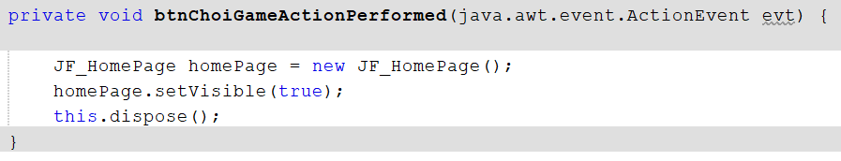

Hình 88: Sự kiện nút Play Home Page của frame đăng nhập

* Vòng lặp này sẽ xử lý việc tính điểm mỗi khi chú chim bay qua mỗi cặp ống khói.

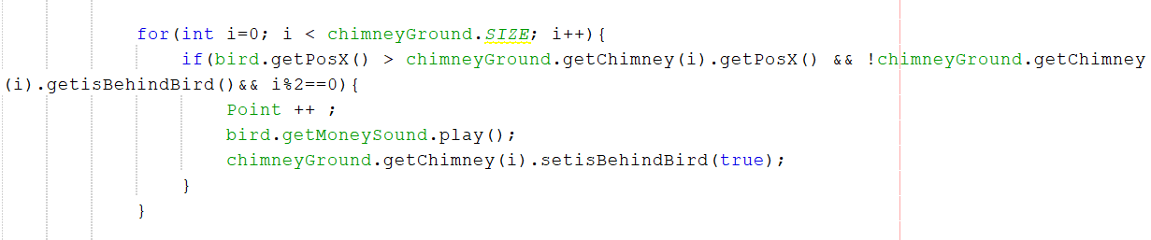

Hình 89: Hàm tính điểm của game flappyBird.

* Vòng lặp này sẽ phát ra từng âm thanh tương ứng khi chú chim đụng và ống khói và kết thúc game.

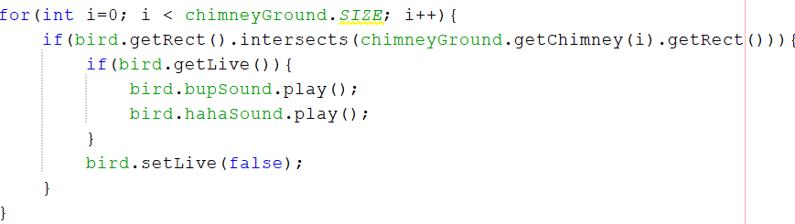

Hình 90: Hàm phát âm thanh của game flappyBird.

* Hàm này sẽ thực hiện việc ghi nhớ lại số điểm lượt chơi vừa rồi và lưu vào CSDL theo tên đăng nhập và sẽ thông báo lỗi nếu xảy ra trục trặc.

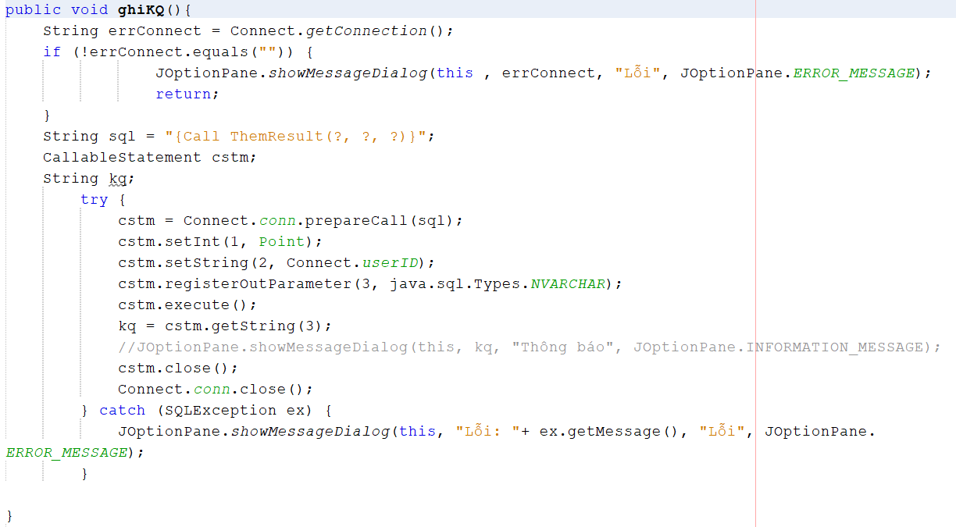

Hình 91: Hàm ghi kết quả điểm sau mỗi lần chơi của class flappyBird.

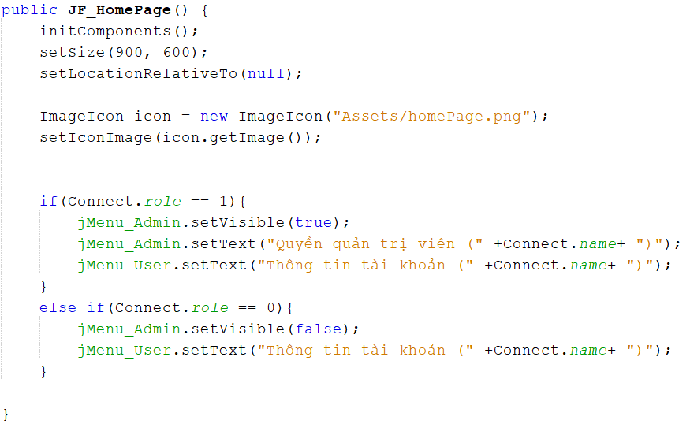

Hình 92: Hàm load của frame Home Page.

* Sự kiện nào được chọn thì sẽ hiển thị từng frame tương ứng.

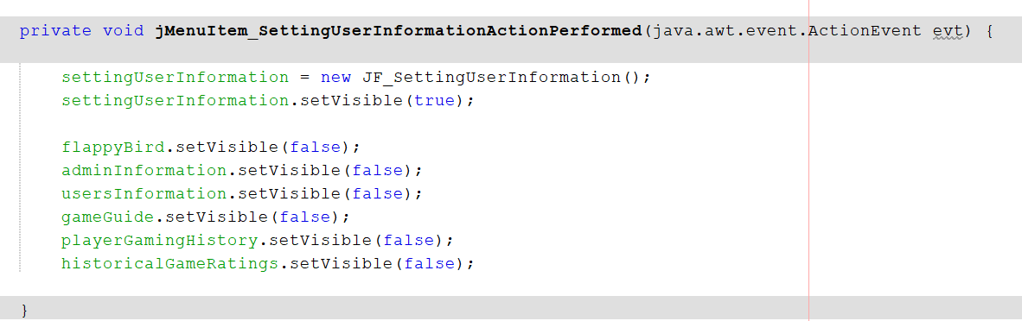

Hình 93: Sự kiện khi chọn mục Thông tin User trên menu.

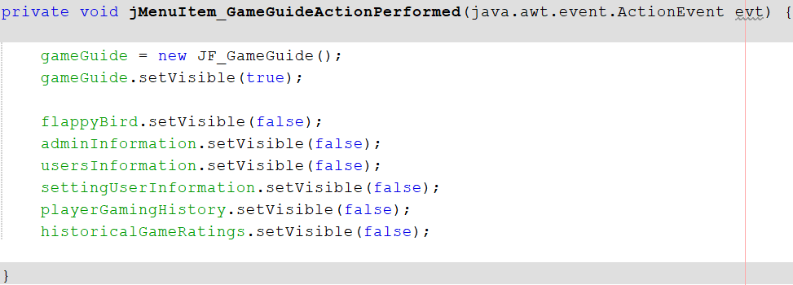

Hình 94: Sự kiện khi chọn mục Hướng dẫn luật chơi trên menu.

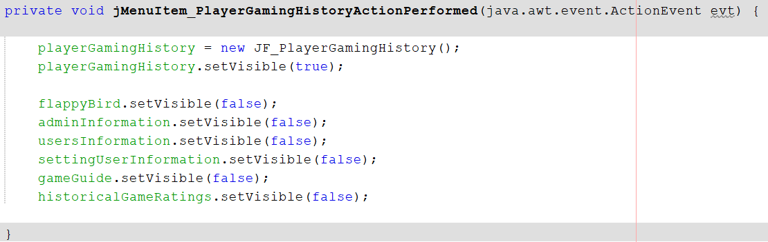

Hình 95: Sự kiện khi chọn mục lịch sử chơi của bạn trên menu.

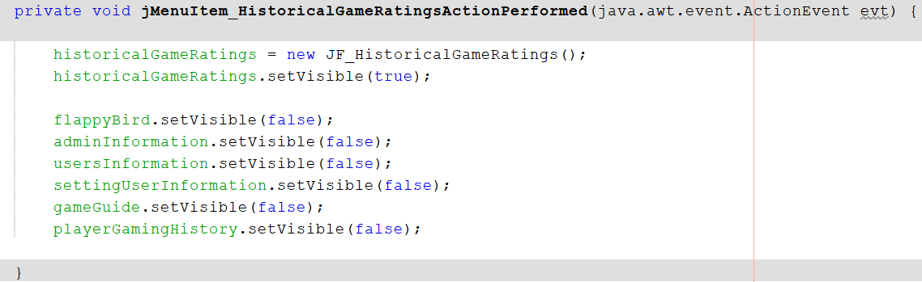

Hình 96: Sự kiện khi chọn mục Top các điểm số trên menu.

* Khi mục đăng xuất được chọn thì sẽ phát sinh sự kiện là xuất hiện hộp thoại thông báo và hỏi ý kiến người dùng nếu người dùng nhấn ok thì sẽ thực hiện đăng xuất tài khoản.

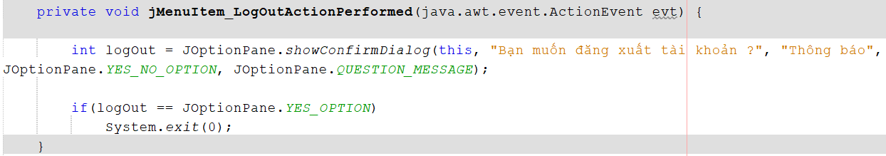

Hình 97: Sự kiện khi chọn mục Đăng xuất trên menu.

* Sự kiện của button (nút Play game ở giữa màn hình) là xuất ra frame chơi game flappyBird.

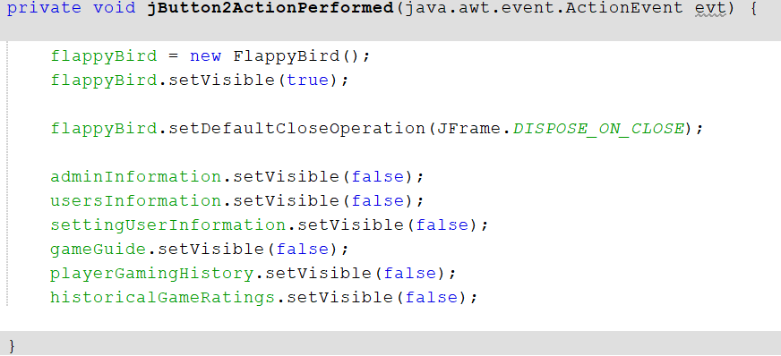

Hình 98: Sự kiện khi chọn nút Play Game ở trung tâm màn hình.

* Hàm load của frame Thông tin User là: hiển thị ở màn hình cho frame, mặc định điền sẵn tên đăng nhập và tên đăng nhập không được update, con trỏ sẽ nháy mặc định ở ô tên tài khoản.

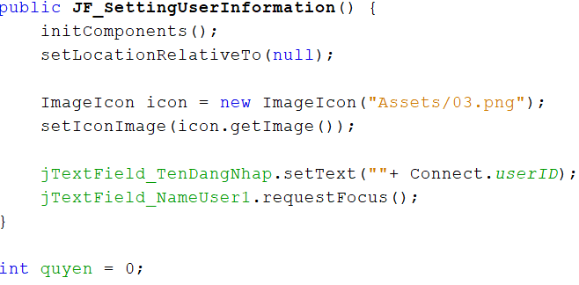

Hình 99: Hàm load của frame Thông tin User.

* Khi button Update được click thì sẽ phát sinh sự kiện là: cập nhật thông tin gồm tên tài khoản và mật khẩu cho tài khoản đang được đăng nhập trên hệ thống, xuất thông báo hiển thị chi tiết các thông tin vừa được cập nhật, sau đó đưa các ô nhập liệu về trạng thái rỗng và đưa con trỏ về ô nhập liệu đầu tiên, hiển thị thông báo nếu xảy ra lỗi hoặc người dùng chưa nhập thông tin.

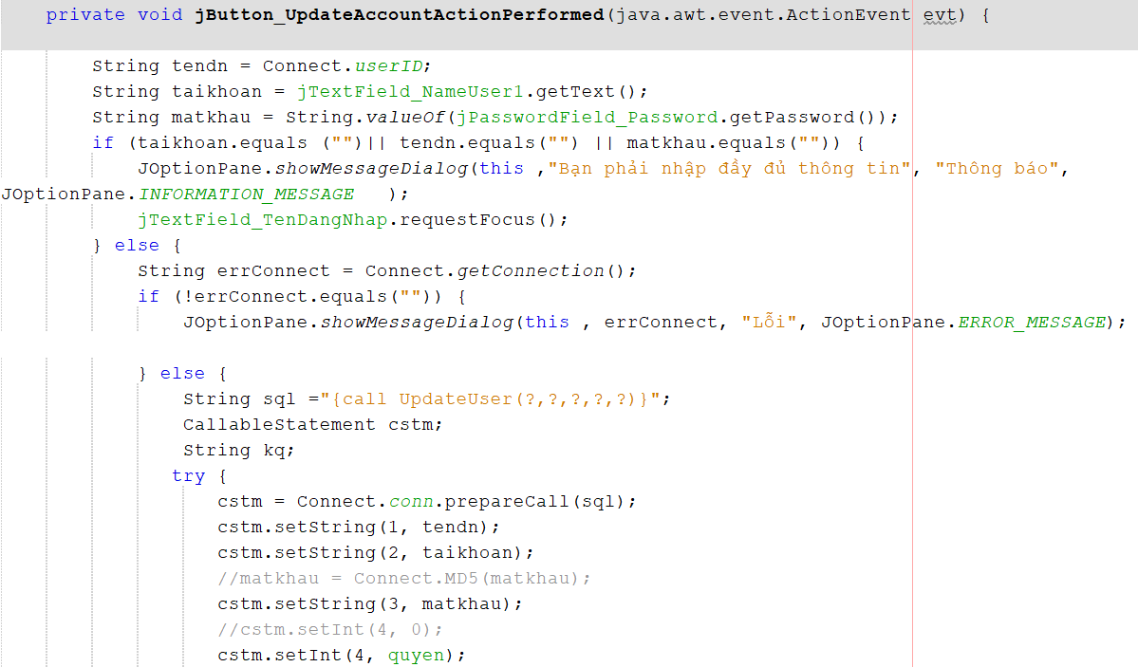

Hình 100: Hàm xử lý của nút lệnh cập nhật tài khoản.

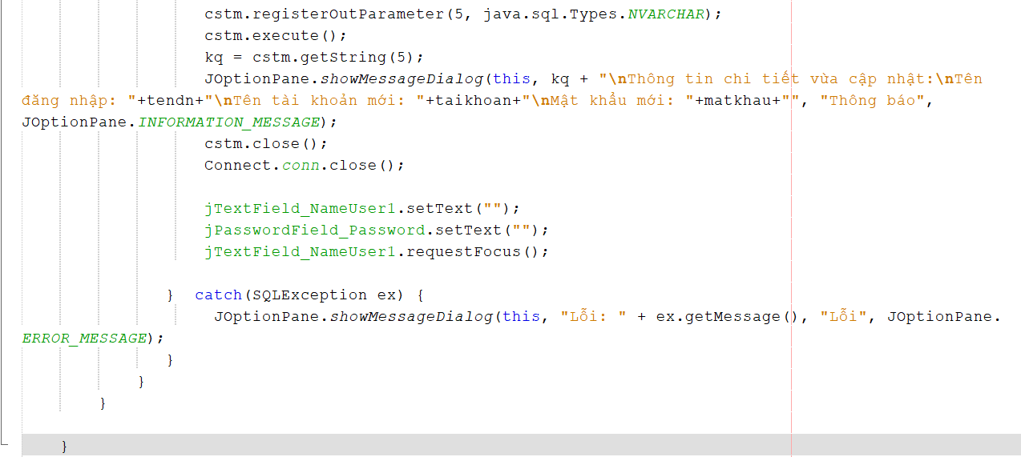

Hình 101: Hàm xử lý của nút lệnh cập nhật tài khoản (tt).

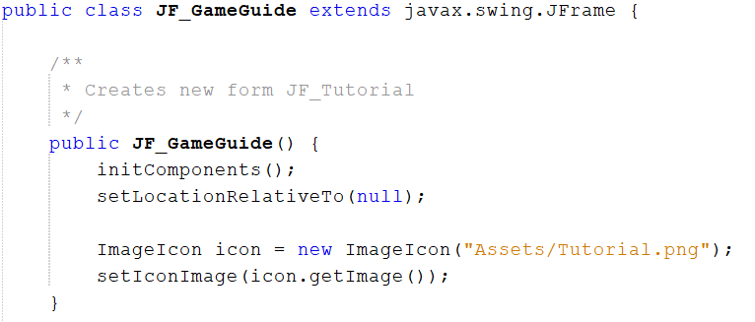

Hình 102: Hàm load của frame hướng dẫn luật chơi.

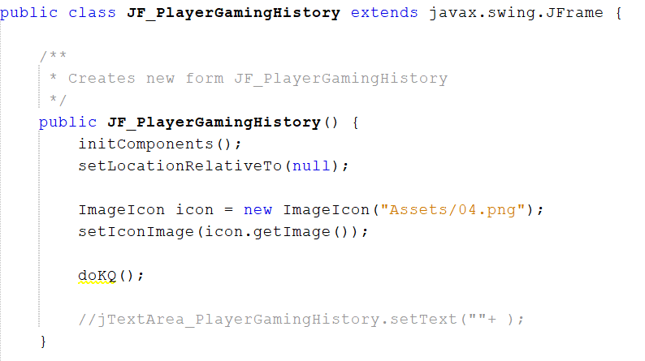

Hình 103: Hàm load của frame lịch sử chơi.

* Hàm này sẽ lấy các dữ liệu đã được lưu về lịch sử của người chơi gồm ngày giờ chơi và số điểm, sau đó hiển thị lên màn hình thông qua câu truy vấn proc và thông báo nếu xảy ra lỗi.

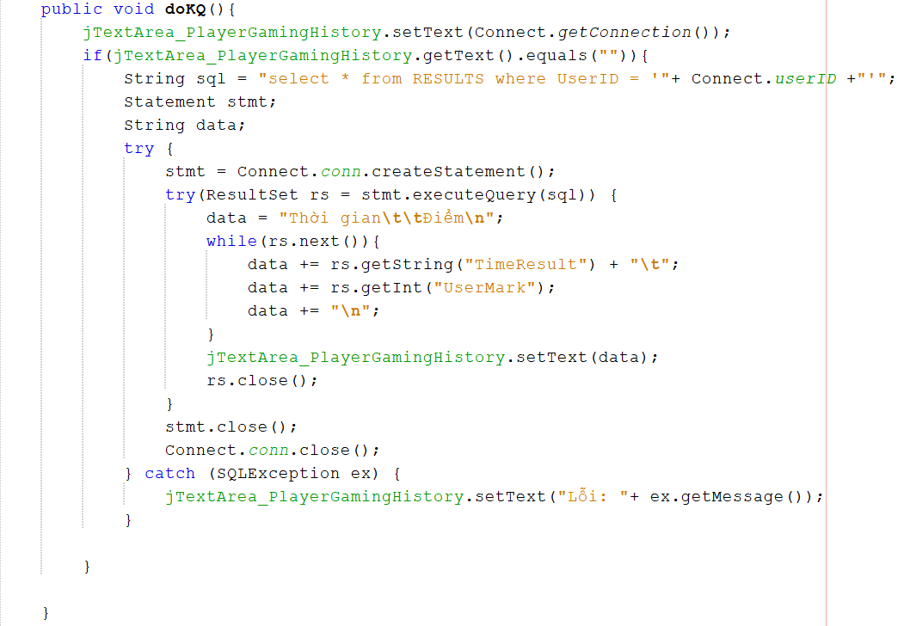

Hình 104: Hàm xử lý đổ dữ liệu lên frame lịch sử chơi.

* Nếu click vào button_Remove thì sẽ phát sinh sự kiện là: hiển thị thông báo nếu nhấn ok thì sẽ xoá lịch sử người chơi thông qua tên đăng nhập (userID) và thực hiện câu truy vấn delete, sau đó xuất thông báo đã xoá lịch sử, xuất thông báo nếu xảy ra lỗi.

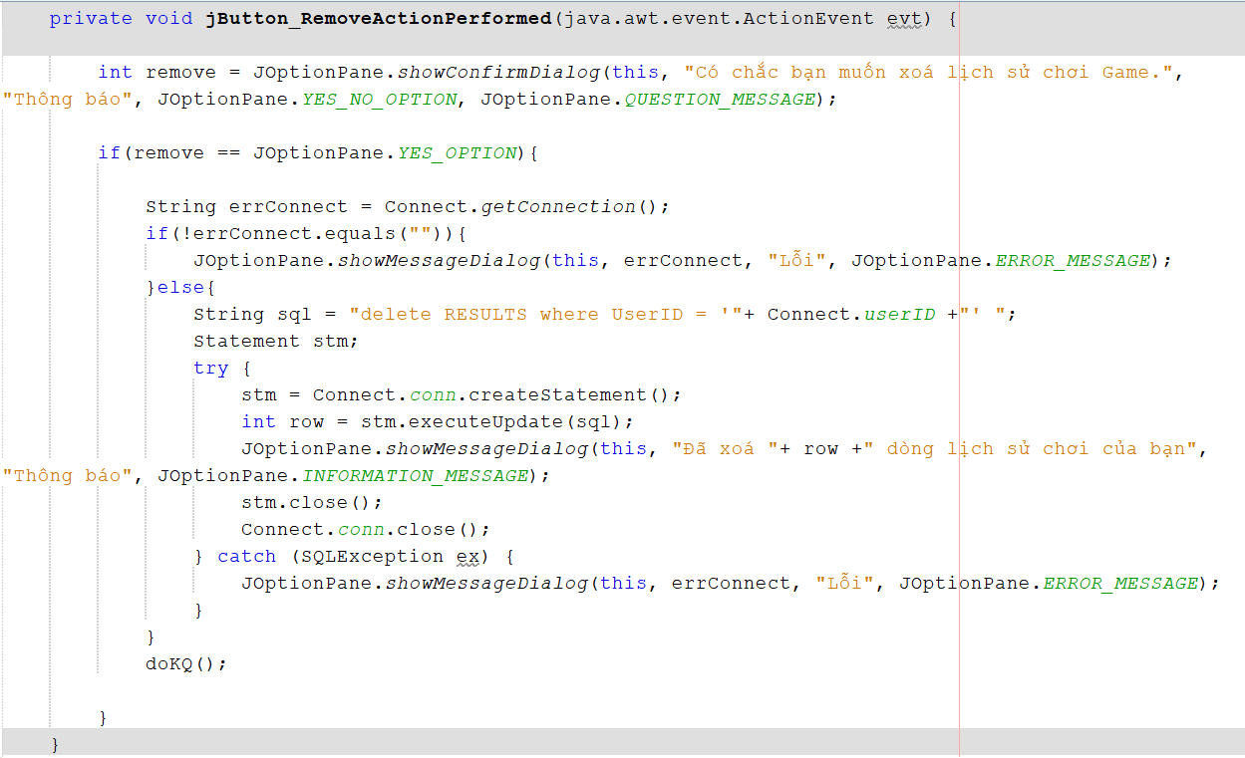

Hình 105: Xử lý sự kiện cho nút xoá lịch sử ở frame lịch sử chơi.

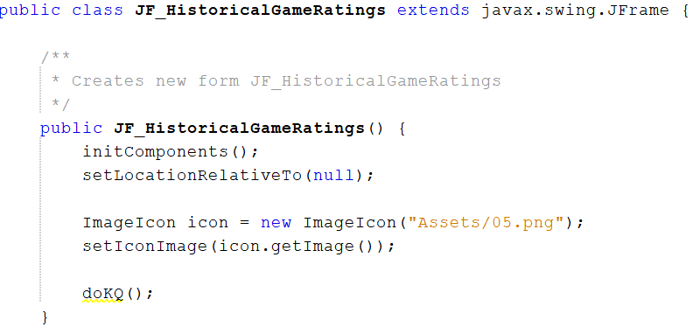

Hình 106: Hàm load của frame Top 10 số điểm cao nhất.

* Hàm này sẽ lấy các dữ liệu đã được lưu về tất cả điểm của người chơi gồm ngày giờ chơi và số điểm, sau đó hiển thị lên màn hình top 10 số điểm cao nhất thông qua câu truy vấn proc và thông báo nếu xảy ra lỗi.

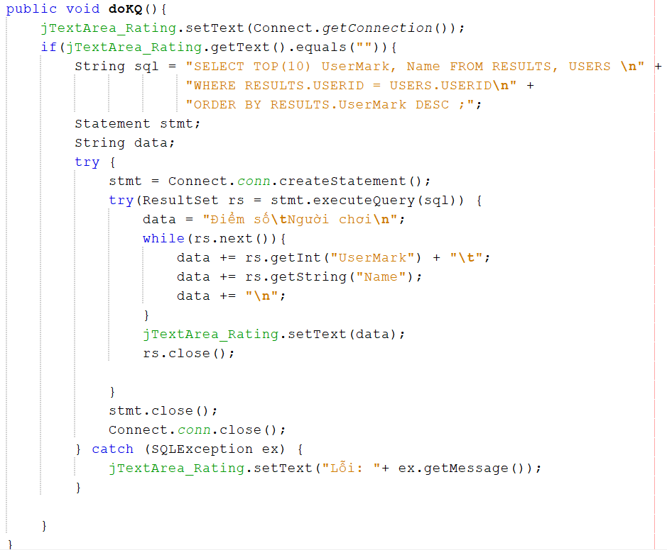

Hình 107: Hàm xử lý đổ dữ liệu lên frame Top 10 số điểm cao nhất.

* Form Quyền quản trị viên

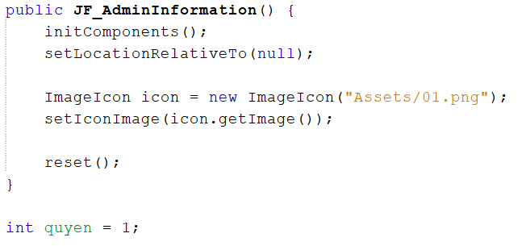

Hình 108: Hàm load của frame quyền quản trị viên.

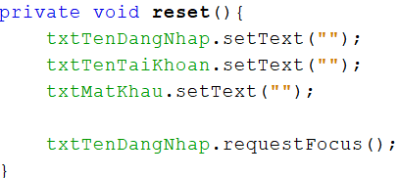

Hình 109: Hàm reset.

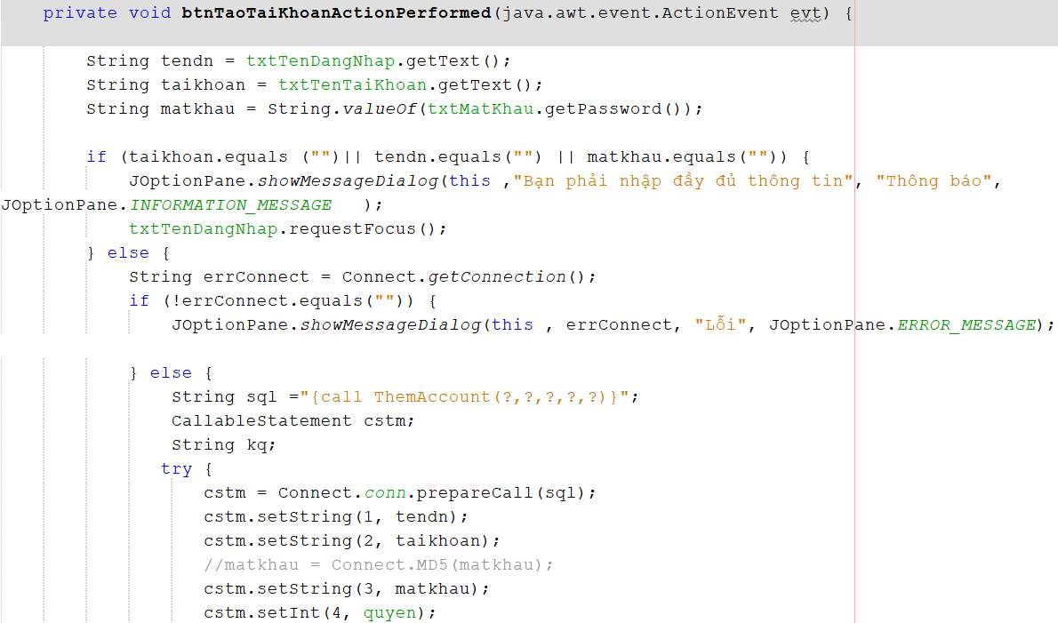

Hình 110: Hàm xử lý của nút tạo tài khoản.

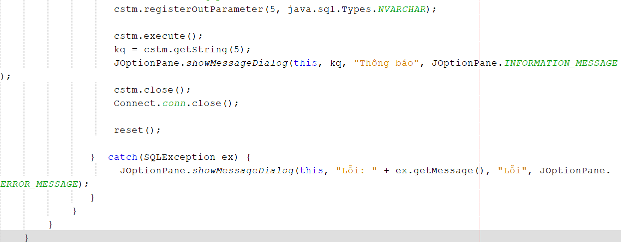

Hình 111: Hàm xử lý của nút tạo tài khoản.

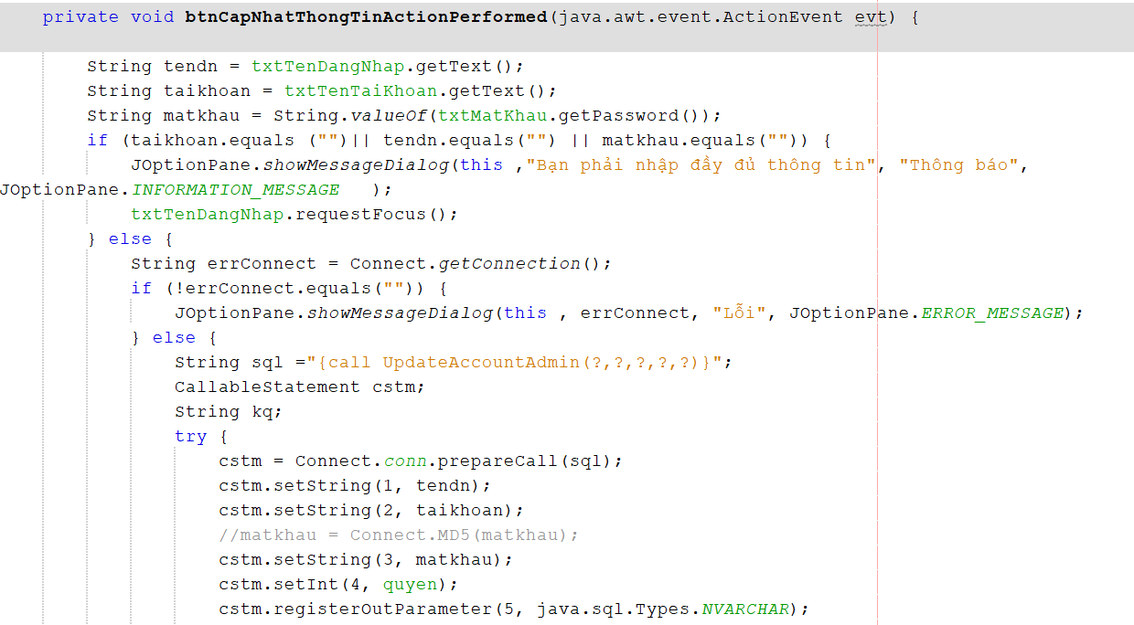

Hình 112: Hàm xử lý của nút cập nhật thông tin.

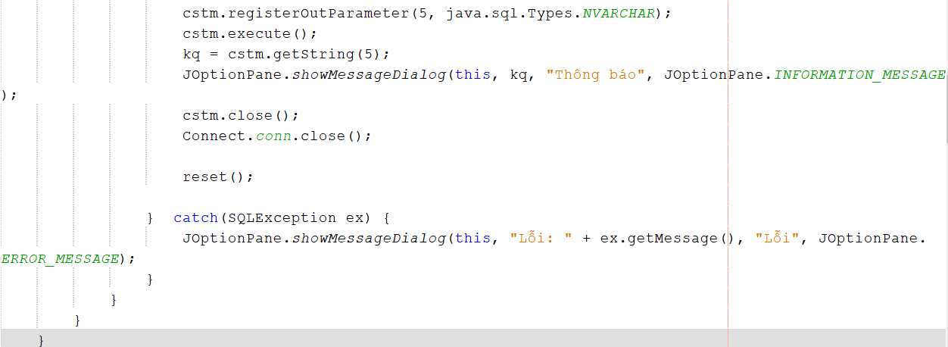

Hình 113: Hàm xử lý của nút cập nhật thông tin.

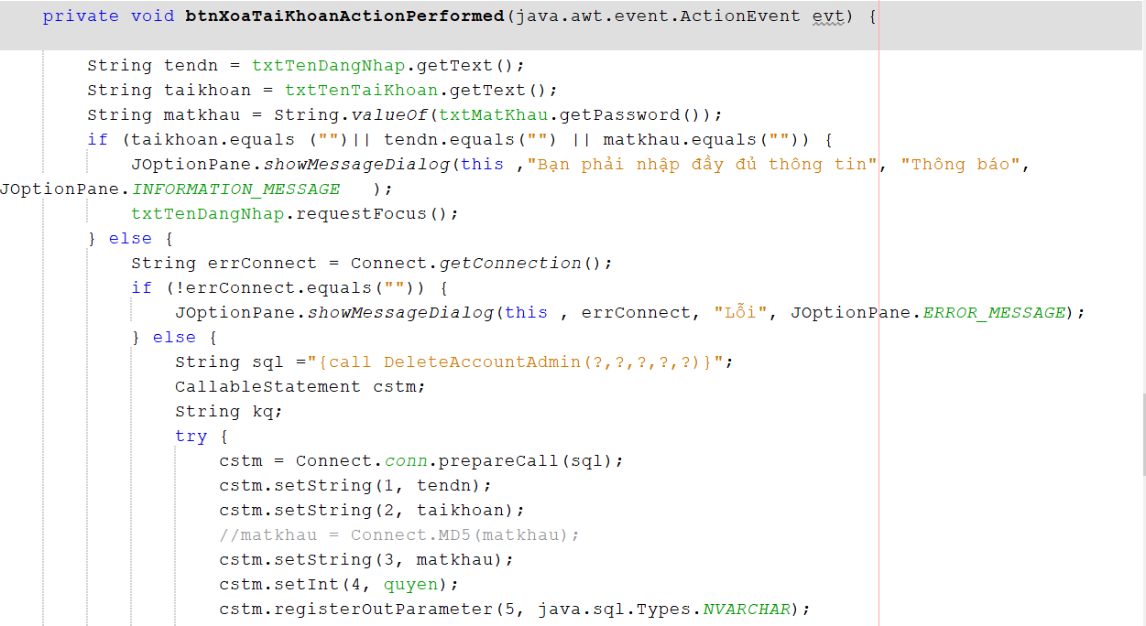

Hình 114: Hàm xử lý của nút xoá tài khoản.

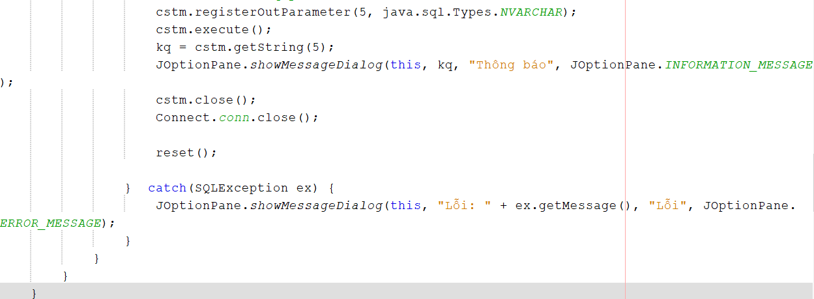

Hình 115: Hàm xử lý của nút xoá tài khoản.